建设项目环境影响报告表
（污染影响类）

项目名称： 西安麦迪格眼科医院项目
建设单位：西安莲湖麦迪格眼科医院有限公司
编制日期： 二〇二四年六月

中华人民共和国生态环境部制

附图附件

附图1 项目地理位置图
附图2 四邻关系图
附图3 平面布置图
3.1 一层平面布置图
3.2 二层平面布置图
3.3 三层平面布置图
3.4 四层平面布置图
3.5 污水处理站平面布置图
附图4 敏感目标图
附图5 监测点位图

附件一 委托书
附件二 备案文件
附件三 租赁协议
附件四 监测报告
附件五 项目与陕西省“三线一单”生态环境管控单元对照分析报告

一、建设项目基本情况
建设项目  名称 | 西安麦迪格眼科医院项目
项目代码 | 2406-610104-04-05-247877
建设单位  联系人 | 董海景 | 联系方式 | 15289459256
建设地点 | 陕西省西安市莲湖区环城西路玉祥门盘道东南角1幢
地理坐标 | （ 108 度 55 分 6.687秒， 34 度 16 分 12.865 秒）
国民经济  行业类别 | Q8415专科医院 | 建设项目  行业类别 | 四十九、卫生84 108专科疾病防治院（所、站）8432中其他（住院床位20张以下的除外）
建设性质 | 新建  改建  扩建  技术改造 | 建设项目申报情形 | 首次申报项目  不予批准后再次申报项目  超五年重新审核项目  重大变动重新报批项目
项目审批（核准/备案）部门 | 西安市莲湖区行政审批局 | 项目审批（核准/  备案）文号 | /
总投资  （万元） | 3000 | 环保投资（万元） | 51
环保投资占比（%） | 1.7% | 施工工期 | 3个月
是否开工建设 | 否  是：本项目租用现有房屋建设眼科医院项目，目前正在进行室内装修。 | 用地面积（m²） | 1005.35
专项评价设置情况 | 无
规划情况 | 无
规划环境影响评价情况 | 无
规划及规划环境影响评价符合性分析 | 无
其他符合性分析 | 1、产业政策符合性  本项目为[Q8415]专科医院。根据《产业结构调整指导目录（2024年本）》本项目属于允许类项目；不属于其它相关法律法规要求淘汰和限制的产业，符合国家和地方产业政策。建设项目已取得备案证，项目代码2406-610104-04-05-247877）。  本项目不属于《市场准入负面清单（2020年版）》禁止准入类项目，可依法平等准入，符合地方产业政策。  2、选址合理性分析  本项目租赁陕西省西安市莲湖区环城西路玉祥门盘道东南角1幢闲置用房建设眼科医院项目，项目为新建项目，项目主要服务对象为患有近视、散光等眼科疾病的人群。根据该项目租赁协议（见附件3），地块用途为商业用地。项目所在地东侧为变电站，隔变电站为护城河，南侧为秦都酒店，西侧为环城西路南段，北侧为露天停车场及饭店便利店等。项目所在地交通便利，水、电、通讯等各项城市基础配套完善，能够满足本项目的需求，项目采取措施后，废气、废水、噪声、固体废物能够满足排放标准，对周边的环境敏感点影响较小。项目所在地基础设施可基本满足眼科医院运营需求，选址无重点保护野生动植物分布，也不涉及风景名胜区、自然保护区、基本农田、文物保护单位、饮用水水源地等敏感区域。  根据《西安市莲湖区国土空间总体规划》（2021-2035年），莲湖区国土空间规划范围：莲湖区国土空间总体规划规划范围为38.32平方公里，东至北大街、未央路，南至南二环路、昆明路，西至阿房路，北至梨园路、龙首北路。莲湖区下辖9个街道，分别为西关街道、北关街道、北院门街道、红庙坡街道、环城西路街道、青年路街道、土门街道、枣园街道、桃园路街道。  产业体系：构建文化旅游为优势引领产业，都市工业、现代商贸、现代金融为主导，科技服务、健康养老服务、国防科工为制成，新疆及业态为补充的“1+3+3+1”的现代化产业体系。  本项目租赁西安市莲湖区环城西路玉祥门盘道东南角1幢闲置用房建设眼科医院，属于健康养老服务业之一，符合《莲湖区国土空间总体规划》（2021-2035）的相关要求；目前该地块已取得不动产权证，所在地块用途为商业，本项目作为眼科医院使用，符合地块用途。  因此，项目选址合理可行。  3、本项目与“三线一单”相符性分析  （1）生态保护红线  根据《“生态保护红线、环境质量底线、资源利用上线和环境准入负面清单”编制技术指南（试行）》《“三线一单”编制技术要求（试行）》，生态保护红线作为优先保护单元，原则上按照禁止开发区域的要求进行管理，严禁不符合主体功能定位的各类开发活动，严禁任意改变用途。  本项目与“陕西省‘三线一单’生态环境管控单元对照分析报告”，根据比对结果：项目用地不涉及生态保护红线。  - 环境质量底线  本项目运营过程中产生的污染物经过有效处理后，对周边环境影响较小，不会触及环境质量底线。  - 资源利用上线  本项目不属于高耗能高污染的项目，项目用电、土地等资源不会突破区域的资源利用上线。  （4）与相关环境准入负面清单的符合性分析  根据《西安市生态环境分区管控准入清单》和《市场准入负面清单》，本项目不属于负面清单所列项目。  （5）与环境管控单元符合性分析  根据《陕西省“三线一单”生态环境分区管控应用技术指南：环境影响评价（试行）》，环评文件涉及“三线一单”生态环境分区管控符合性分析应采取“一图一表一说明”的表达方式。本项目与《西安市生态环境分区管控准入清单》符合性分析如下。  ①“一图”  根据“陕西省“三线一单”数据应用系统”对照分析，本项目位于重点管控单元，项目与环境管控单元对照分析示意图见图1-1。  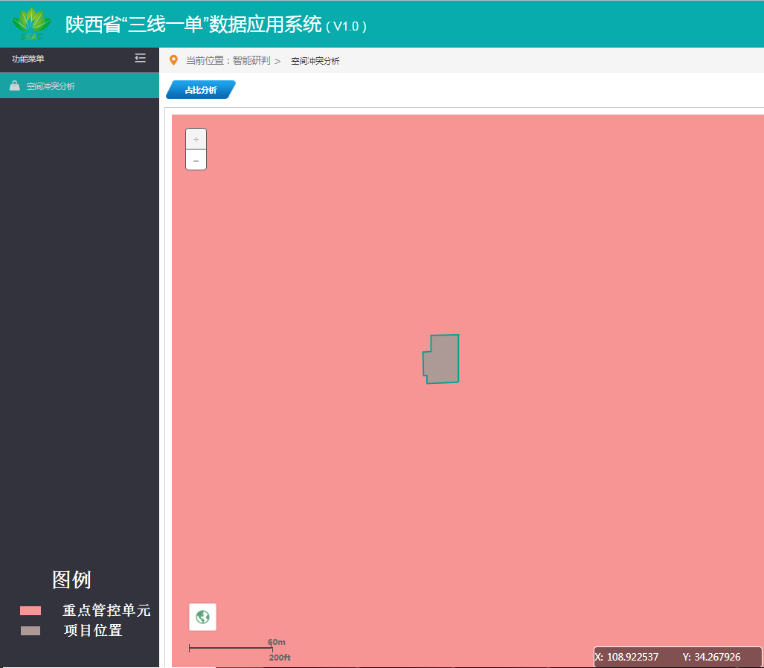  图1-1 项目与环境管控单元对照分析示意图  ②“一表”  本项目与环境管控单元符合性分析见表1-1。  表1-1 本项目与生态环境分区管控准入清单符合性分析  ③“一说明”  本项目位于西安市莲湖区环城西路玉祥门盘道东南角，属于西安市“三线一单”生态环境管控单元中的“重点管控单元”。根据表1-1符合性分析，项目符合所在环境单元的管控要求。  综上分析，本项目符合《西安市人民政府关于印发西安市“三线一单”生态环境分区管控方案的通知》（市政发〔2021〕22号）中西安市莲湖区重点管控单元相关要求。  4、项目与相关政策符合性分析  表1-2 本项目与相关政策符合性分析  综上分析，本项目符合相关政策要求。
  序号 | 市（区） | 区县 | 环境管控单元名称 | 单元要素属性 | 管控单元分类 | 管控要求 | 面积（m²） | 本项目符合性分析
  1 | 西安市 | 莲湖区 | 大气环境受体敏感重点管控区、水环境城镇生活污染重点  管控区、地  下水开采重点管控区、高污染燃料禁燃区 | 大气环境布局敏感重点管控区、水环境城镇生活污染重点管控区、高污染燃料禁燃区 | 空间布局约束 | 大气环境受体敏感重点管控区：1.严格控制新增《陕西省“两高”项目管理暂行目录》行业项目（民生等项目除外，后续对“两高”范围国家如有新规定的，从其规定）。2.严禁新增钢铁、焦化、水泥熟料、平板玻璃、电解铝、氧化铝、煤化工产能。3.推动重污染企业搬迁入园或依法关闭。  水环境城镇生活污染重点管控区：1.持续推进城中村、老旧城区、城乡结合部污水截流、收集和城市雨污管道新建、改建。 | 1005.35 | 本项目为眼科医院项目，不属于“两高”项目，不属于钢铁、焦化、水泥熟料、平板玻璃、电解铝、氧化铝、煤化工项目，不属于重污染企业。  本项目产生的废水经过收集处理后排入城镇污水管网。
  2 | 西安市 | / | / | / | 空间布局约束 | 1 执行国家及地方法律法规、规章对国家公园、自然保护区、风景名胜区、世界自然和文化遗产、饮用水水源保护区、生态保护红线、自然公园（森林公园、湿地公园、地质公园、沙漠公园等）、水产种质资源保护区、重要湿地、国家级公益林等保护区域的禁止性和限制性要求。  2 执行《市场准入负面清单（2022 年版）》《产业结构调整指导目录（2019 年本）》及《国家发展改革委关于修改<产业结构调整指导目录（2019 年本）>的决定》。 | 1005.35 | 本项目周边500m范围的敏感目标包括东侧180m处国家级文物保护单位：西安明城墙，本项目为眼科医院项目，各污染物经过处理后均能达标排放，不会对城墙产生影响。  本项目不属于负面清单内项目类型，属于允许类项目。
  规划 | 规划内容 | 本项目情况 | 符合性
  《医疗废物管理条例》 | 医疗卫生机构和医疗废物集中处置单位，应当依照《中华人民共和国固体废物污染环境防治法》的规定，执行危险废物转移联单管理制度。  医疗卫生机构和医疗废物集中处置单位，应当对医疗废物进行登记，登记内容应当包括医疗废物的来源、种类、重量或者数量、交接时间、处置方法、最终去向以及经办人签名等项目。登记资料至少保存3年。  医疗卫生机构和医疗废物集中处置单位，应当采取有效措施，防止医疗废物流失、泄漏、扩散。  禁止任何单位和个人转让、买卖医疗废物。禁止在运送过程中丢弃医疗废物；禁止在非贮存地点倾倒、堆放医疗废物或者将医疗废物混入其他废物和生活垃圾。  禁止邮寄医疗废物。禁止通过铁路、航空运输医疗废物。有陆路通道的，禁止通过水路运输医疗废物；没有陆路通道必需经水路运输医疗废物的，应当经设区的市级以上人民政府环境保护行政主管部门批准，并采取严格的环境保护措施后，方可通过水路运输。禁止将医疗废物与旅客在同一运输工具上载运。禁止在饮用水源保护区的水体上运输医疗废物。  医疗卫生机构应当建立医疗废物的暂时贮存设施、设备，不得露天存放医疗废物；医疗废物暂时贮存的时间不得超过2天。 | 企业应按照《医疗废物管理条例》及其他的医废相关法律法规规定执行。 | 符合
  《医院污水处理工程技术规范》（HJ2029-  2013） | - 医院污水处理工程应该采用成熟可靠的技术、工艺和设备。  - 医院污水处理工程污染物排放应满足GB18466和地方污染物排放标准的有关要求。 | 本项目医疗废水采用缺氧+好氧+沉降+消毒，处理能力20t/d，处理达标后通过市政管网进入西安市第一污水处理厂一期，该工艺为成熟可靠的技术。 | 符合
  《关于印发医疗机构废弃物综合治理工作方案的通知》（国卫医发〔2020〕3号） | 严禁混合医疗废物、生活垃圾和输液瓶（袋），严禁混放各类医疗废物。规范医疗废物贮存场所（设施）管理，不得露天存放。及时告知并将医疗废物交由持有危险废物经营许可证的集中处置单位，执行转移联单并做好交接登记，资料保存不少于3年。医疗废物集中处置单位要配备数量充足的收集、转运周转设施和具备相关资质的车辆，至少每2天到医疗机构收集、转运一次医疗废物。 | 本项目设置医废暂存间，医疗废物和输液瓶（袋）等均分类存放，定期交由危险废物单位进行处置。企业应做好医疗废物台账、转移联单等，并按照规定保存。 | 符合
  《医疗机构管理条例》、《医疗机构管理条例实施细则》、《陕西省医疗机构管理条例实施办法》 | 根据西安市人民政府医疗机构设置审批的规定：对符合《医疗机构管理条例》、《医疗机构管理条例实施细则》以及《陕西省医疗机构管理条例实施办法》审批要求，同意设置的发给《设置医疗机构批准书》。 | 本项目为医疗机构新建项目，正在办理医疗机构手续。 | 符合
  《西安市国民经济和社会发展第十四个五年规划和二O三五年远景目标纲要》 | 把保障人民健康放在优先发展的战略位置，不断完善公共卫生服务体系，深化医药卫生体制改革，加大高质量医疗服务供给，建设高标准区域卫生健康中心。加强各级医疗卫生机构基础施和能力建设，加快优质医疗资源扩容。 | 本项目为眼科专科医院建设项目，本项目的建设有利于完善公共卫生服务体系，促进医疗卫生机构基础施和能力建设。 | 符合

二、建设项目工程分析
建设内容 | 1、项目基本情况  （1）项目名称：西安麦迪格眼科医院项目  （2）建设单位：西安莲湖麦迪格眼科医院有限公司  （3）建设地点：西安市莲湖区环城西路玉祥门盘道东南角1幢  （4）总投资：3000万元  （5）建设内容：本项目租赁西安市莲湖区环城西路玉祥门盘道东南角1幢闲置用房建设眼科医院项目，项目占地面积1005.35m²，共四层，一层主要为门诊区，二层主要为检验区，三层主要为手术室，四层为病房及办公区，项目建成后总床位60张，日最大接待量为160人。  2、工程规模与建设内容  本项目由主体工程、辅助工程、公用工程和环保工程组成，详见表2-1。  表2-1项目工程组成一览表  现场实际建设情况见下图：  3、主要设备  根据建设单位提供，本项目主要设备见表2-2。  表2-2工程主要工艺设备一览表  4、服务情况  本项目为眼科专科医院项目，根据建设单位提供资料，本项目全年工作365天，门诊最大服务量为160人，病床数为60张。  5、主要原辅材料  根据建设单位提供资料，本项目能耗和主要原辅材料一览表见下表。  表2-3 主要原辅材料一览表  酒精：透明液体，有酒香味。分子量46.07，相对密度0.789（20℃），熔点-114.1℃，沸点78.3℃，闪点14.0℃，与水混溶，可混溶于乙醚、氯仿、甘油、甲醇等多数有机溶剂。毒理毒性：吸入：可能刺激呼吸道和黏膜。可能引起危害中枢神经系统的作用，症状包括兴奋、陶醉、头痛、头昏眼花、困倦、视觉模糊、疲劳、战栗、痉挛、丧失意识、昏睡、呼吸停止和死亡。皮肤：轻微刺激。眼睛：暴露于液体、蒸汽、熏烟或雾滴可能引起中度刺激。直接接触可能引起刺激、痛、角膜可能会发炎甚至受到损害。食入：可能引起危害中枢神经系统的作用，症状如“吸入”所列举；严重急性中毒可能引起血糖过低、体温过低和伸肌僵硬；吸入肺部可能引起肺炎。LD50(测试动物、暴露途径) ：7060 mg/kg（大鼠，吞食）；LC50（测试动物、暴露途径）：20,000 ppm/10H（大鼠，吞食）。  6、给排水工程  （1）给水  本项目用水5178.8m³/a，主要为生活用水、医疗用水、检验用水，均来自市政管网。本项目无拍片、无显影、显相等检查，因此无影像检查等废水产生；院内无同位素治疗科，因此无放射性废水产生；本项目器械、器具、病床床品、病号服等衣物直接委外清洗、消毒、灭菌，因此无清洗废水产生；检验科使用的药剂、试剂等均为试剂盒（一次性用品），不使用铬类以及氰类化合物作为检验药剂，不产生含铬、氰化物废水。  综上所述，本项目不产生《医院污水处理工程技术规范》（HJ2029-2013）中的特殊性质污水。  根据《排污许可证申请与核发技术规范 医疗机构》（HJ1105-2020），医疗污水指医疗机构门诊、病房、手术室、检验室、病理解剖室、放射室等从事诊疗活动的各科室，以及洗衣房、太平间、消毒供应中心、医疗废物暂存间等处排出的诊疗、生活及粪便污水。当医疗机构其他污水与上述污水混合排出时一律视为医疗污水。本项目生活办公与诊疗活动无法分开，因此产生的所有废水均为医疗废水。  ①行政办公人员生活用水  行政办公人员的用水定额参照《行业用水定额》（DB61/943-2020），用水定额为10-25m³/人•a，本项目取17.5m³/人•a。本项目的行政办公人员30人，则年用水量约525t/a。  ②门诊用水  根据《行业用水定额》（DB61/943-2020），门诊用水定额为11-12L/病人•次，本项目取12L/病人•次。项目建成后门诊量约为160人次/天，用水时间按365天计，则年用水量约700.8m³/a。  ③医护人员生活用水  医护人员的用水定额参照《行业用水定额》（DB61/943-2020），医护人员用水定额为120L/人.班，全年工作按365天计。本项目的每班医护人员20人，则年用水量约876m³/a。  ④病房用水  本项目设置有病床60张。根据《行业用水定额》（DB61/943-2020），设公用盥洗室的用水定额为130-150L/床位•天，本项目取140L/床位•天，用水时间按365天计，则年用水量为3066m³/a。  ⑤检验废水  本项目采用成品试剂盒作为检验试剂，不需要现场调配，不单独使用其他试剂，试剂盒直接进入仪器检验，检验完毕后，检验标本和试剂盒一同作为医疗废物收集、暂存和处理。检验过程中少量设备、仪器、容器等需要冲洗，本项目利用新鲜水进行冲洗，产生少量清洗废水。参考其他眼科医院的实际情况，检验用水系数按0.03m³/d计，工作时间为365天，则检验用水11m³/a。  - 排水  废水量按照用水量的80%计，则废水产生量分别为行政办公人员生活污水420m³/a，门诊废水560t/a，医护人员生活污水700.8t/a，病房废水2452.8t/a，检验废水9t/a。行政办公人员生活污水、医护人员生活污水、病房废水均经过化粪池处理后进入医院污水处理站处理，门诊废水、检验废水直接进入污水处理站处理，废水经过污水处理站处理达标后排入市政管网，进入西安市第一污水处理厂一期处理。  本项目给排水平衡图见图2-1，水平衡表见表2-4。  表2-4 本项目水平衡表 单位：m³/d  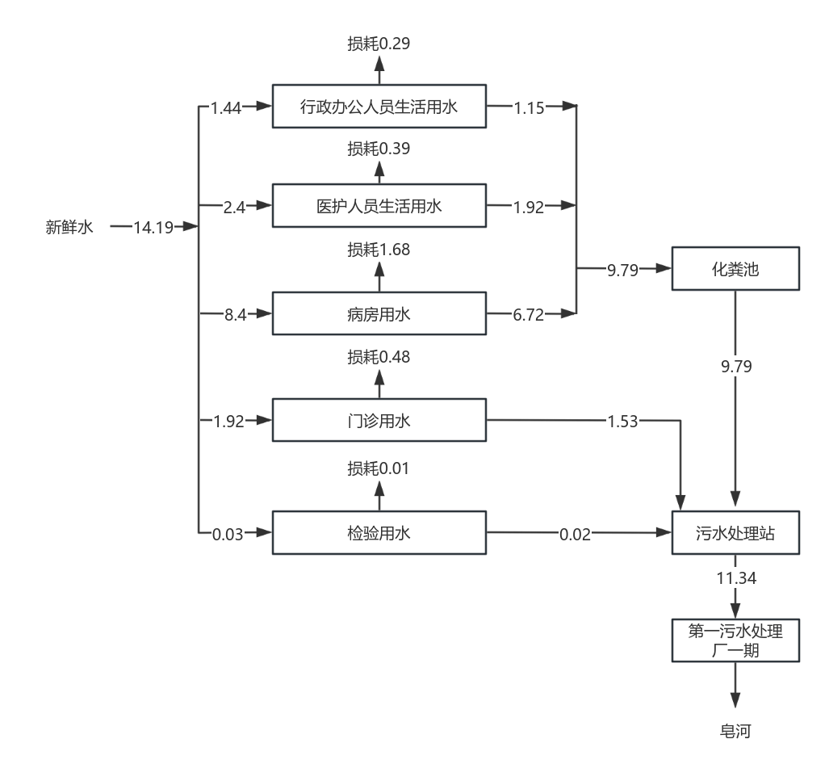  图2-1 本项目营运期水平衡图（单位：t/a）  7、医院平面布置  本项目位于西安市莲湖区环城西路玉祥门盘道东南角，项目主体为一栋四层的门诊住院综合楼，一层主要为门诊区，二层主要为检验区，三层主要为手术室，四层为病房及办公区。污水处理站位于一层东南角，一体化污水处理设施位于污水处理站内，占地13m²，危废储存间位于一层，占地面积为19m²。本项目院区的平面布置最大限度满足医疗救助工作的要求，功能分区明确、合理，交通便利、水电气等设施完善。各楼层分别设置消防通道、消防器材等。项目总图布置功能分区明确，满足人、车及消防等需要。本项目平面布置图见附图3。  8、劳动定员及工作制度  本项目行政人员30人，医护人员40人。医院为24小时制，全年工作时间365天，医院不设置食堂，不提供住宿。
  工程类别 |  | 工程内容 |  |  | 备注
  主体工程 | 一层 | 一层主要为门诊区，中间区域为验光区，东侧为咨询室及仓库，东南角为污水处理间，南侧自东向西依次为污水处理间、仓库、发货区、会议室、消防值班室；北侧自东向西依次为功能室、咨询室、急救室及体验区、医疗废物暂存室等。 |  |  | 已完成装修，拟进行设备安装
  主体工程 | 二层 | 二层主要为主要为检验区：包括除蛋白、治疗室、视功能训练室、特检室等。 |  |  | 已完成装修，拟进行设备安装
  主体工程 | 三层 | 三层主要为手术室：包括普通手术室、百级手术室、污物暂存间、临床检验室以及诊室等。 |  |  | 已完成装修，拟进行设备安装
  主体工程 | 四层 | 四层主要为病房及办公区。 |  |  | 已完成装修，拟进行设备安装
  辅助工程 | 办公区 | 门诊住院综合楼每层均设置办公室，用于员工办公和休息。 |  |  | 已完成装修，拟进行设备安装
  辅助工程 | 应急备用电源 | 使用UPS备用电源设备 |  |  | 已完成装修，拟进行设备安装
  公用工程 | 供水 | 由当地市政管网供给。 |  |  | 改造现有，已改造完成
  公用工程 | 排水 | 院区雨污分流，项目住院部、医护人员、行政人员产生的生活污水经化粪池处理后与化验室废水、门诊废水一同经污水处理站处理后通过市政管网进入西安市第一污水处理厂一期。 |  |  | 改造现有，已改造完成
  公用工程 | 供电 | 市政供电。 |  |  | 改造现有，已改造完成
  公用工程 | 供暖  、制冷 | 门诊、住院、化验室及职工办公区供暖、制冷采用空调。 |  |  | 拟进行设备安装
  环保工程 | 废气 | 污水处理站废气 |  | 污水处理站各水箱均加盖密闭并投放除臭剂，产生的臭气对环境影响较小。 | 正在进行设备安装
  环保工程 | 废水 | 检验废水、门诊废水 |  | 化验室产生的医疗废水经污水处理站（缺氧+好氧+沉降+消毒，处理能力20t/d）处理达标后通过市政管网进入西安市第一污水处理厂一期。污水处理站位于一层东南角，占地面积13m²。 | 正在进行设备安装
  环保工程 | 废水 | 行政办公人员生活污水、医护人员生活污水、病房废水 |  | 经过化粪池处理后排入污水处理站（缺氧+好氧+沉降+消毒，处理能力20t/d）处理达标后通过市政管网进入西安市第一污水处理厂一期。 | 正在进行设备安装
  环保工程 | 噪声 | 设备运行过程产生噪声，通过分别设置基础减振、建筑隔声等措施降低噪声影响。 |  |  | 正在进行设备安装
  环保工程 | 固废 | 生活垃圾 |  | 设分类垃圾桶分类收集，定期交由环卫部门外运处置。 | 正在进行设备安装
  环保工程 | 固废 | 危险废物 | 医疗废物 | 设危废储存间一间，面积19m²，位于一层北侧楼梯下，地面采取防渗措施，并分类存放，定期委托有资质单位进行处置。 | 在建
  环保工程 | 固废 | 危险废物 | 污泥 | 定期清掏，脱水后直接委托有资质单位进行处置，不在院内储存。 | 在建
  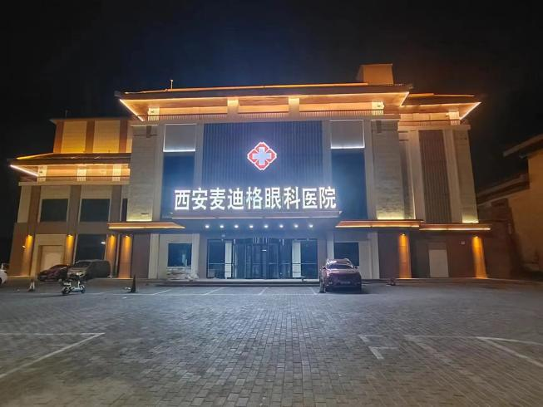 | 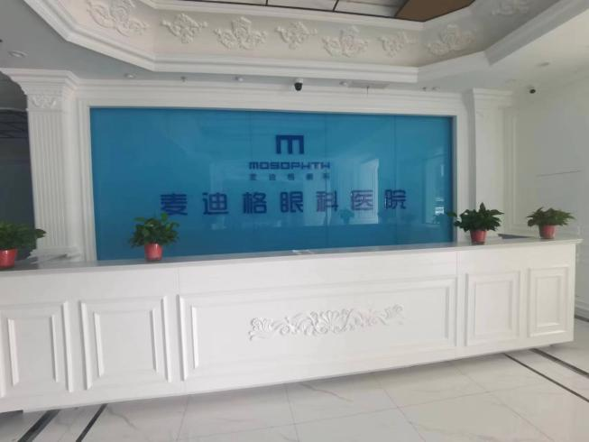
  医院门头 | 医院内部
  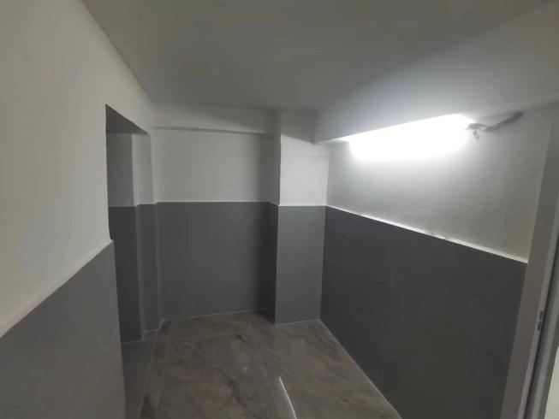 | 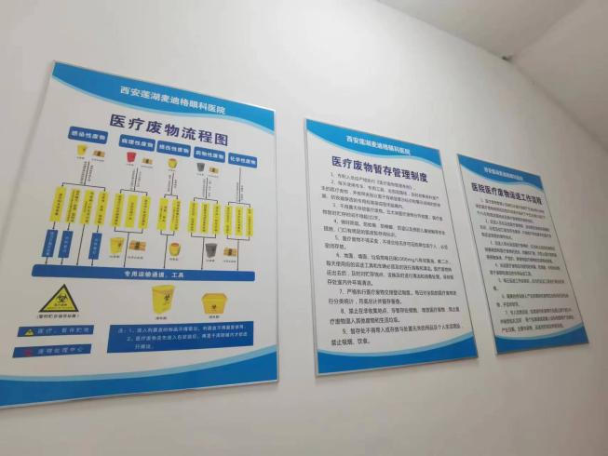
  危废储存间（在建） | 医疗废物管理规章
  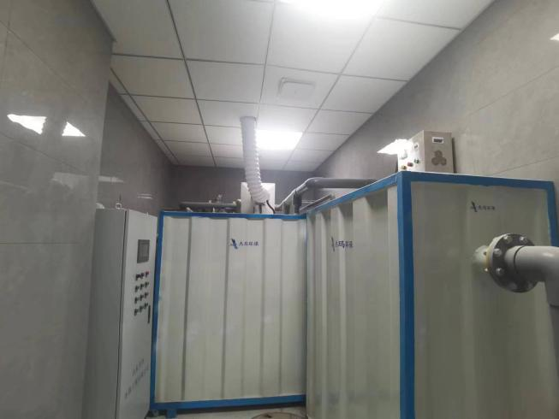 | 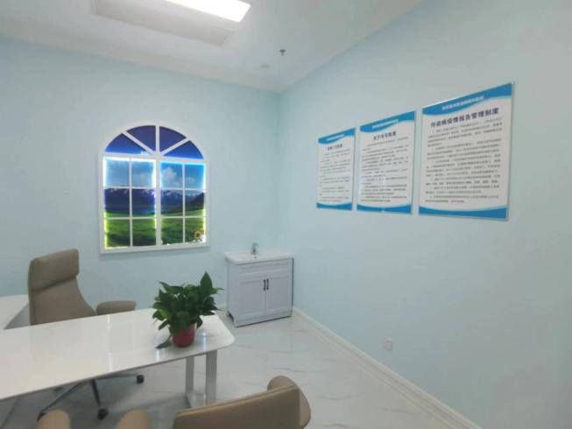
  污水处理站（在建） | 办公室
  序号 | 设备名称 | 设备型号 | 数量 | 科室
  医疗设备
  1 | 角膜地形图仪 | E300USB | 1 | 视光科
  2 | 插片箱 | / | 1 | 视光科
  3 | 电脑验光仪 | ARK-1 | 1 | 视光科
  4 | 眼科裂隙灯显微镜检查仪 | LS-3-6 | 7 | 视光科
  5 | 检眼镜 | YZ6F | 1 | 视光科
  6 | 视功能检查仪(综合验光仪） | SSC-370 | 2 | 视光科
  7 | 焦度计 | TL-6800、JD-2000B | 2 | 视光科
  8 | 手持验光仪 | AR-20 | 1 | 视光科
  9 | 同视机 | YZ23B | 1 | 视光科
  10 | 福盛康视力复健仪 | 3003型 | 1 | 视光科
  11 | 紫外线消毒车 | ZXC | 1 | 视光科
  12 | 电脑验光仪 | ARK-1 | 1 | 视光科
  13 | 角膜地形图仪 | E300USB | 2 | 视光科
  14 | 检眼镜 | YZ6F | 1 | 视光科
  15 | 插片箱 | / | 2 | 视光科
  16 | 裂隙灯显微镜 | YT2B、YZ5J、S39L | 3 | 视光科
  17 | 检眼镜 | YZ11D | 1 | 视光科
  18 | 电脑验光仪 | ARK-1 | 1 | 视光科
  19 | 医用生物数码显微镜 | XSP-30 | 1 | 视光科
  20 | 电动对焦数码裂隙灯显微镜 | S390h | 1 | 视光科
  21 | 紫外线消毒车 | ZXC | 1 | 视光科
  22 | 光干涉式眼轴长测量仪 | AL-Scam | 1 | 屈光科
  23 | Canon全自动散瞳眼底照相机 | CR-2AF | 1 | 屈光科
  24 | 视野计 | M700USB | 1 | 屈光科
  25 | 视力诊察仪 | BSJ-100 | 1 | 屈光科
  26 | 角膜地形图 | SIRIUS SYSTEM | 1 | 屈光科
  27 | 激光扫描检眼镜(欧堡) | Daytona(P200T) | 1 | 屈光科
  28 | OCT（光相干断层扫描仪） | 5000 | 1 | 屈光科
  29 | 非接触眼压计 | NT-510 | 1 | 屈光科
  30 | 眼科倍频激光 | / | 1 | 屈光科
  31 | 光干涉式眼轴长测量仪 | AL-Scam | 1 | 屈光科
  32 | 角膜内皮细胞显微镜 | EM-4000 | 1 | 屈光科
  33 | 视功能检查仪(综合验光仪） | SSC-370 | 1 | 屈光科
  34 | 鱼跃电动吸引器 | 7A-23D | 1 | 屈光科
  35 | 鱼跃洗胃机 | 7D | 1 | 屈光科
  36 | 心电图机 | ECG-2303B | 1 | 屈光科
  37 | 紫外线消毒车 | ZXC | 1 | 屈光科
  38 | 眼科裂隙灯显微镜检查仪 | LS-4-6 | 1 | 屈光科
  39 | 检眼镜 | YZ6F | 1 | 屈光科
  40 | 非接触眼压计 | NT-510 | 1 | 屈光科
  41 | 电脑验光仪 | ARK-1 | 1 | 屈光科
  42 | 准分子激光角膜屈光治疗仪 | SCHWIND AMARIS 1050RS | 1 | 屈光科
  43 | 紫外线消毒车 | ZXC | 1 | 屈光科
  44 | 激光角膜手术仪 | iFS | 1 | 屈光科
  45 | 飞秒激光角膜屈光治疗仪 | VisuMax | 1 | 屈光科
  46 | 手术显微镜 | Leica M220 F12 | 1 | 屈光科
  47 | 手术显微镜 | 蔡司S88 | 1 | 屈光科
  48 | 紫外线消毒车 | ZXC | 1 | 屈光科
  49 | A\B超声诊断仪 | / | 1 | 屈光科
  50 | 血液细胞分析仪 | SMART-II | 1 | 检验科
  51 | 全自动凝血分析仪 | MC-500 | 1 | 检验科
  52 | 半自动干化学尿液分析仪 | KH-100 | 1 | 检验科
  53 | 生物安全柜 | BSC-1100IIA 2-X | 1 | 检验科
  54 | 立式压力蒸汽灭菌器 | BKQ-Z301 | 1 | 检验科
  55 | 医用离心机 | TL80-2 | 1 | 检验科
  污水处理站设备
  1 | 集水池 | 1.2×0.75×1.5 | 1 | 座
  2 | 厌氧池 | 1.5×0.75×1.8 | 1 | 座
  3 | 好氧池1 | 1.5×0.75×1.8 | 1 | 座
  4 | 好氧池2 | 1.5×0.75×1.8 | 1 | 座
  5 | 沉淀池 | 1.5×0.75×1.8 | 1 | 座
  6 | 电控 | / | 1 | 台
  7 | 提升泵 | / | 1 | 台
  8 | 回转风机 | / | 2 | 台
  9 | 降噪设施 | / | 2 | 台
  10 | 混合液回流泵 | / | 1 | 台
  11 | 污泥回流泵 | / | 1 | 台
  12 | 除臭设备 | / | 1 | 套
  13 | 离心式污泥脱水机 | / | 1 | 套
  序号 | 品名 | 规格 | 单位 | 消耗量
  门诊及手术用品
  1 | 医用棉签(10cm) | 10cm | 包 | 2000
  2 | 一次性使用溶药注射器（带针） | 20ml | 支 | 3000
  3 | 医废封口扎带 | 100条/包 | 包 | 169
  4 | 灭菌盒 | 2000型 | 台 | 14
  5 | 一次性使用输液器 | 0.55×25支 | 支 | 600
  6 | 紫外线强度指示卡 | 100片 | 片 | 106
  7 | 医用外科口罩 | 个 | 个 | 4000
  8 | 一次性使用眼科手术刀 3.0 45° | 3.0 | 盒 | 90
  9 | 一次性使用手术衣（医生） | 中号 | 件 | 463
  10 | 一次性使用眼科洞巾 | HK-1-D型(800mm×1000mm) | 枚 | 79
  11 | 免洗外科手消毒凝胶II型（葡清） | 500ml | 瓶 | 98
  12 | 一次性医用中单100×200 | 100×200cm | 条 | 350
  13 | 名德泡腾消毒片 | 100瓶/箱 | 瓶 | 360
  14 | 鞋套 | II型 | 双 | 2810
  15 | 一次性使用眼科手术刀 15° | 15° | 盒 | 60
  16 | 一次性使用无菌医用海绵 | SS-96A | 包 | 750
  17 | 医用棉球 | 中号0.6g | 包 | 780
  18 | 葡清天然皂液 | 500ml | 瓶 | 188
  19 | 聚维酮碘消毒液 | 60ml | 瓶 | 800
  20 | 一次性无菌治疗包（负压环） | 小号（FLAP） | 个 | 30
  21 | 一次性使用帽子（圆帽） | 圆帽 | 个 | 2232
  22 | 一次性使用灭菌橡胶外科手套（7.0×无粉） | 7.0×无粉 | 枚 | 8000
  23 | 酒精棉片 | 60mm×90mm | 片 | 5850
  24 | 一次性使用输液器（带针） | 0.55×25 | 套 | 150
  25 | 病人接口组件（压平镜） | IntralasePatientInterface | 个 | 60
  26 | 一次性眼科手术刀3.0×45° | 3.0×45° | 把 | 150
  27 | 眼科专用手术薄膜 | SY1814-Y | 张 | 900
  28 | 一次性无菌冲洗针头（平头） | 0.45 | 支 | 1175
  29 | 医用脱脂纱布块 | 80mm×100mm×8 | 块 | 1019
  30 | 一次性眼科手术刀15° | 15° | 把 | 50
  31 | 一次性使用无菌治疗包（负压环） | 小号(SMILE) | 个 | 140
  32 | 医用擦手纸 | I型17.5cm×15cm-4p | 袋 | 275
  33 | 一次性医用中单100×200mm | 100×200 | 条 | 333
  34 | 一次性识别手腕带 | 100个/盒 | 个 | 1000
  35 | 一次性洗手衣（患者） | 中号 | 个 | 1326
  36 | 软性角膜接触镜（绷带镜 强生） | 8.8×1片 | 盒 | 122
  37 | 一次性使用眼科手术包（白内障） | KE-207A3 | 个 | 210
  38 | 一次性使用无菌眼科手术包（TPY-JB2） | TPY-JB2 | 枚 | 950
  39 | 利尔康75%酒精 | 500ml | 瓶 | 142
  检验科室医疗用品
  1 | 血液分析仪用稀释液EPK | 30L | 箱 | 14
  2 | 全自动血液分析仪用溶血剂FFD | 5L | 箱 | 7
  3 | 糖化血红蛋白试剂盒 | 3.42L | 盒 | 4
  4 | 凝血时间（TT） | 5mL×10 | 盒 | 11
  5 | 凝血酶原时间（PT） | 4mL×10 | 盒 | 10
  6 | APTT活化部分凝血活酶时间 | 4mL×10 | 盒 | 12
  7 | FIB纤维蛋白原 | 2mL×5 | 盒 | 21
  8 | 丙肝抗体（金标） | 40/测试 | 盒 | 14
  9 | 艾滋病抗体（金标） | 50/测试 | 盒 | 11
  10 | 梅毒螺旋体抗体（金标） | 40/测试 | 盒 | 23
  11 | 乙肝五项（金标） | 25/测试 | 盒 | 17
  主要能源及其他原辅材料使用情况
  1 | 生物除臭剂 | / | t/a | 0.5
  2 | 水 | / | m³/a | 5178.8
  3 | 电 | / | kW.h/a | 18万
  序号 | 项目 |  | 新鲜水用量 | 损耗量 | 排水量
  1 | 行政办公 | 生活用水 | 1.44 | 0.29 | 1.15
  2 | 病区医疗用水 | 门诊用水 | 1.92 | 0.39 | 1.53
  3 | 病区医疗用水 | 医护人员生活用水 | 2.4 | 0.48 | 1.92
  4 | 病区医疗用水 | 病房用水 | 8.4 | 1.68 | 6.72
  5 | 病区医疗用水 | 检验废水 | 0.03 | 0.01 | 0.02
  合计 |  |  | 14.19 | 2.85 | 11.34
工艺流程和产排污环节 | - 施工期  本项目利用租赁已建成的闲置用房进行建设，不新增用地，施工期仅简单装修及设备安装，不涉及大规模土建施工，施工期为2024年4月至6月，共三个月。  施工期产生的废气包括：装修废气及车辆运输废气；废水主要为施工人员生活污水；固废为废包装、建材及生活垃圾；噪声主要为设备安装产生的噪声。  二、运营期  本项目为眼科医院项目，医疗活动包括门诊、住院和检验出院三部分。  1、挂号  前来的就诊病人到挂号处挂号，然后拿号到对应的科室就诊。  2、就诊  就诊病人到对应的科室就诊，医生检查病人情况，需要治疗的人员由医生安排治疗；需要住院的病人办理住院手续，入住病房；需要手术的病人由医生安排手术时间，进行手术治疗。  3、出院  住院的就诊病人经检查身体检查康复后，办理出院手续。  检查及处置  挂号  初步诊断  检查及处置  取药  出院  住院  检查及处置  治疗  医疗废物及医疗废水  图2-2 项目工艺流程及排污节点图  本项目产污工序见表2-5。  表2-5 项目产污情况表
  类别 | 产污环节 | 污染物名称 | 主要污染因子 | 采取措施及排放去向
  废气 | 污水处理 | 污水处理站废气 | 臭气浓度、NH₃、H₂S | 项目对污水处理站采取有效的封闭并投加除臭剂，同时加强污水处理运行操作管理
  废水 | 行政办公人员生活 | 行政办公人员生活废水 | PH、COD、SS、氨氮、BOD₅、粪大肠菌群 | 经过化粪池+污水处理站处理后进入市政污水管网最终排入西安市第一污水处理厂一期
  废水 | 医护人员生活 | 医护人员生活废水 | PH、COD、SS、氨氮、BOD₅、粪大肠菌群 | 经过化粪池+污水处理站处理后进入市政污水管网最终排入西安市第一污水处理厂一期
  废水 | 病房 | 病房废水 | PH、COD、SS、氨氮、BOD₅、粪大肠菌群 | 经过化粪池+污水处理站处理后进入市政污水管网最终排入西安市第一污水处理厂一期
  废水 | 门诊 | 门诊废水 | PH、COD、SS、氨氮、BOD₅、粪大肠菌群 | 废水经污水处理站处理后进入市政污水管网最终排入西安市第一污水处理厂一期
  废水 | 检验室 | 检验废水 | PH、COD、SS、氨氮、BOD₅、粪大肠菌群 | 废水经污水处理站处理后进入市政污水管网最终排入西安市第一污水处理厂一期
  噪声 | 机械设备运行 | 污水处理站水泵、  风机及空调 | 噪声 | 选用低噪声设备，基础减振、合理布局及隔声等措施
  固废 | 危废废物 | 医疗废物 | 感染性废物：一次性医疗器械、棉球、棉签、纱布等；  病理性废物：手术后废弃的眼部组织等；  损伤性废物：针头、针筒、刀具、玻璃器具等；  药物性废物：过期、淘汰、变质或被污染的废弃的药品等；  化学性废物：废弃的化学试剂、化学试剂使用过程产生的包装物、药品使用过程产生的包装物等。 | 暂存医废暂存间，定期交由资质单位处置
  固废 | 危废废物 | 污水处理站污泥 | 污泥 | 脱水后直接交由资质单位处置，不在院内存储
  固废 | 生活 | 生活垃圾 | 生活垃圾 | 集中收集后交环卫部门处理
与项目有关的原有环境污染问题 | 本项目为新建项目，租赁陕西省西安市莲湖区环城西路玉祥门盘道东南角1幢空置楼，该楼之前主要用于商业用途，不涉及污染，无遗留环境污染问题。

三、区域环境质量现状、环境保护目标及评价标准
区域  环境  质量  现状 | - 大气环境空气质量现状  - 基本污染物  本项目位于陕西省西安市莲湖区。根据大气功能区划，本项目所在地为二类功能区，环境空气质量标准执行《环境空气质量标准》（GB3095-2012）二级标准要求。  本项目空气环境质量现状引用陕西省生态环境厅办公室2024年1月19日发布的“环保快报2023年12月及1~12月全省环境空气质量状况”中莲湖区环境空气常规六项污染物监测结果，区域环境空气质量现状统计结果见下表。  表3-1区域环境空气质量达标判定情况一览表  评价区环境空气常规六项指标中，环境空气常规六项指标中，SO₂年平均质量浓度、NO₂年平均质量浓度、CO第95百分位数24小时平均浓度达到《环境空气质量标准》（GB30952012）二级标准要求，PM₁₀年平均质量浓度、PM_{2.5}年平均质量浓度、O₃第90百分位数8小时平均浓度超过《环境空气质量标准》（GB30952012）二级标准要求。  - 其他污染物  本项目委托陕西宸琉检测服务有限公司于2024年5月15日-5月17日对项目所在地下风向环境空气质量中氨、硫化氢、臭气浓度进行了监测，监测点位见附图5，监测结果如下：  表 3-2 环境空气监测结果一览表 mg/m³  根据表3-2，项目区域氨、硫化氢小时值均低于《环境影响评价技术导则 大气环境》(HJ-2.2 2018)附录D中标准值，项目区域环境空气质量符合要求。  - 地表水环境  本项目行政办公人员生活污水、医护人员生活污水、病房废水均经过化粪池处理后进入医院污水处理站处理，门诊废水、检验废水直接进入污水处理站处理，废水经过污水处理站处理达标后排入市政管网，进入西安市第一污水处理厂一期处理，处理达标后排入皂河，根据2023年1月~12月西安市水环境状况与监测，皂河农场西站断面全年能够满足《地表水环境质量标准》（GB3838-2002）V类水质要求。  3、声环境现状监测与评价  由于项目厂界外50m范围内无声环境敏感点，因此，根据《建设项目环境影响报告表编制技术指南（污染影响类）（试行）》要求，本次环评不进行声环境质量现状调查。
  污染物 | 年评价指标 | 现状浓度  （μg/m³） | 标准值  （μg/m³） | 占标率  （%） | 达标情况
  PM₁₀ | 年平均质量浓度 | 83 | 70 | 118.6 | 超标
  PM_{2.5} | 年平均质量浓度 | 44 | 35 | 125.7 | 超标
  SO₂ | 年平均质量浓度 | 8 | 60 | 13.3 | 达标
  NO₂ | 年平均质量浓度 | 39 | 40 | 97.5 | 达标
  CO | 第95百分位数24小时平均浓度 | 1.6mg/m³ | 4mg/m³ | 40 | 达标
  O₃ | 第90百分位数8小时平均浓度 | 170 | 160 | 106.3 | 超标
  监测点 | 污染物 | 平均时间 | 评价标准（mg/m³） | 监测浓度范围（mg/m³） | 最大浓度占标率/% | 超标率/% | 达标情况
  项目所在地下风向 | 硫化氢 | 1h平均 | 0.01 | 未检出~0.002 | 20 | 0 | 达标
  项目所在地下风向 | 氨 | 1h平均 | 0.2 | 0.01~0.04 | 20 | 0 | 达标
  项目所在地下风向 | 臭气  浓度 | 1h平均 | / | ＜10 | / | / | /
环境  保护  目标 | 根据环境敏感因素的界定原则，经调查，本项目所在区域不属于特殊保护区、社会关注区、生态脆弱区和特殊地貌景观区；经实地调查了解，评价区内涉及西安明城墙国家级文物保护单位等。本评价确定主要环境保护目标如下。  表3-3 环境保护目标情况
  环境  要素 | 序号 | 保护对象 | X（m） | Y（m） | 方位 | 与厂界最近距离m | 保护目标 | 环境功能区
  环境空气 | 1 | 紫竹苑住宅 | 3794529.282 | 308829.178 | NE | 500 | 人群健康 | 《环境空气质量标准》（GB3095-2012）二级标准
  环境空气 | 2 | 司法厅家属院 | 3794431.236 | 308646.326 | NE | 350 | 人群健康 | 《环境空气质量标准》（GB3095-2012）二级标准
  环境空气 | 3 | 市工商局家属院 | 3794234.23 | 308733.221 | NE | 260 | 人群健康 | 《环境空气质量标准》（GB3095-2012）二级标准
  环境空气 | 4 | 西北一路社区 | 3794333.377 | 308833.084 | NE | 450 | 人群健康 | 《环境空气质量标准》（GB3095-2012）二级标准
  环境空气 | 5 | 西安市糖酒公司家属院 | 3794079.417 | 308794.297 | E | 300 | 人群健康 | 《环境空气质量标准》（GB3095-2012）二级标准
  环境空气 | 6 | 大庆商场家属院 | 3793935.496 | 308788.393 | SE | 300 | 人群健康 | 《环境空气质量标准》（GB3095-2012）二级标准
  环境空气 | 7 | 化工大院 | 3793839.274 | 308661.901 | SE | 330 | 人群健康 | 《环境空气质量标准》（GB3095-2012）二级标准
  环境空气 | 8 | 邮政方记实业公司家属院 | 3793833.746 | 308757.654 | SE | 420 | 人群健康 | 《环境空气质量标准》（GB3095-2012）二级标准
  环境空气 | 9 | 爱稚双语幼儿园 | 3793724.354 | 308693.156 | SE | 460 | 人群健康 | 《环境空气质量标准》（GB3095-2012）二级标准
  环境空气 | 10 | 西城坊小区 | 3793597.918 | 308705.398 | SE | 490 | 人群健康 | 《环境空气质量标准》（GB3095-2012）二级标准
  环境空气 | 11 | 自由际小区 | 3793578.379 | 308147.573 | SW | 360 | 人群健康 | 《环境空气质量标准》（GB3095-2012）二级标准
  环境空气 | 12 | 西安市第一中学 | 3793640.756 | 307950.195 | SW | 450 | 人群健康 | 《环境空气质量标准》（GB3095-2012）二级标准
  环境空气 | 13 | 五一新村 | 3793764.008 | 307919.119 | SW | 420 | 人群健康 | 《环境空气质量标准》（GB3095-2012）二级标准
  环境空气 | 14 | 马家庄 | 3793769.152 | 308132.703 | SW | 290 | 人群健康 | 《环境空气质量标准》（GB3095-2012）二级标准
  环境空气 | 15 | 华美小区 | 3793859.122 | 308157.278 | SW | 150 | 人群健康 | 《环境空气质量标准》（GB3095-2012）二级标准
  环境空气 | 16 | 恒天国际 | 3793868.398 | 307937.074 | W | 320 | 人群健康 | 《环境空气质量标准》（GB3095-2012）二级标准
  环境空气 | 17 | 蔚蓝国际 | 3794285.742 | 308193.69 | NW | 220 | 人群健康 | 《环境空气质量标准》（GB3095-2012）二级标准
  环境空气 | 18 | 天朗地产家属院 | 3794375.554 | 308167.859 | NW | 340 | 人群健康 | 《环境空气质量标准》（GB3095-2012）二级标准
  环境空气 | 19 | 友谊集团家属院 | 3794317.186 | 307937.385 | NW | 410 | 人群健康 | 《环境空气质量标准》（GB3095-2012）二级标准
  环境空气 | 20 | 古都小区 | 3794451.73 | 307936.192 | NW | 450 | 人群健康 | 《环境空气质量标准》（GB3095-2012）二级标准
  环境空气 | 21 | 黄金嘉境 | 3794574.962 | 307906.108 | NW | 500 | 人群健康 | 《环境空气质量标准》（GB3095-2012）二级标准
  环境空气 | 22 | 玉祥阁家属院 | 3794441.765 | 308189.969 | NW | 300 | 人群健康 | 《环境空气质量标准》（GB3095-2012）二级标准
  环境空气 | 23 | 逸园小区 | 3794502.974 | 308223.835 | NW | 380 | 人群健康 | 《环境空气质量标准》（GB3095-2012）二级标准
  环境空气 | 24 | 陕西省皮肤性病防治所 | 3794296.375 | 308648.511 | NE | 280 | 人群健康 | 《环境空气质量标准》（GB3095-2012）二级标准
  环境空气 | 25 | 陕西省皮防所医院 | 3794278.643 | 308598.735 | NE | 330 | 人群健康 | 《环境空气质量标准》（GB3095-2012）二级标准
  环境空气 | 26 | 瑞美尔口腔护理 | 3794286.324 | 308805.44 | NE | 460 | 人群健康 | 《环境空气质量标准》（GB3095-2012）二级标准
  环境空气 | 27 | 正尙华西医院 | 3794137.714 | 308708.519 | NE | 330 | 人群健康 | 《环境空气质量标准》（GB3095-2012）二级标准
  环境空气 | 28 | 西安明城墙 | 3794074.52 | 308567.879 | E | 180 | 国家级保护文物 | /
污染  物排  放控  制标  准 | 1、大气污染物排放标准  运营期：本项目废气主要为污水处理站产生的恶臭，污水处理站周边大气污染物浓度执行《医疗机构水污染物排放标准》（GB18466-2005）中表3标准，具体见表3-4。  表3-4 污水处理站周边大气污染物最高允许浓度  施工期施工扬尘执行《施工场界扬尘排放限值》（DB61/1078-2017）。  表3-5 《施工场界扬尘排放限值》（DB61/1078-2017）  2、废水排放标准  运营期废水排放执行《医疗机构水污染物排放标准》（GB18466-2005）中表2水污染物预处理排放限值，氨氮执行《污水排入城镇下水道水质标准》（GB/T31962-2015）B级标准。  表3-6 水污染物排放标准 单位：mg/L  注*：采用臭氧消毒，污水悬浮物浓度应小于20mg/L。  3、噪声标准  运营期：根据《西安市声环境功能区划方案》（2019年4月16日），项目属于2类标准适用区域内的旧城区小区区域，由于项目西侧临环城西路（最近距离23m），北侧临大庆路环道（最近距离28m），环城西路及大庆路均属于城市主干道，因此运营期院区北、西侧面向道路一侧噪声排放执行《工业企业厂界环境噪声排放标准》（GB12348-2008）中的4a类标准；东、南侧噪声执行2类标准。具体标准值见下表3-7。  表3-7 噪声污染物排放标准单位：dB（A）  施工期：施工期噪声排放执行《建筑施工厂界环境噪声排放标准》（GB12523-2011）限值。  表3-8 《建筑施工厂界环境噪声排放标准》（GB12523-2011）  4、固体废物污染控制标准  一般工业固体废弃物的贮存、处置执行《一般工业固体废物贮存和填埋污染控制标准》(GB18599-2020)中的规定和要求；涉及危险废物的按照《危险废物贮存污染控制标准》（GB18597-2023）中的有关规定执行。生活垃圾分类收集后交由环卫部门统一处理。  根据《医疗机构水污染物排放标准》（GB18466-2005）中对污泥控制与处置的要求，栅渣、化粪池和污水处理站污泥属于危险废物，应按危险废物进行处理和处置；污泥清掏前应进行监测，达到下表要求。  表3-9 医疗机构污泥控制标准
  序号 | 控制项目 | 标准值
  1 | 氨（mg/m³） | 1.0
  2 | 硫化氢（mg/m³） | 0.03
  3 | 臭气浓度（无量纲） | 10
  污染物 | 监控点 | 施工阶段 | 小时平均浓度限值
  施工扬尘（即总悬浮颗粒物TSP） | 周界外浓度最高点 | 基础、主体结构及装饰工程 | ≤0.7mg/m³
  周界外浓度最高点一般应设置于无组织排放源下风向的单位周界外10m范围内，若预计无组织排放的最大落地浓度点超出10m范围，可将监控点移至该预计浓度最高点附近
  污水排口 | 类别 | 执行标准 | 标准级别 | 指标 | 标准限值 | 单位
  项目  排口 | 医疗废水 | 《医疗机构水污染物排放标准》（GB18466-2005） | 表2预处理标准 | pH | 6-9 | （无量纲）
   |  |  |  | COD（浓度）  COD（最高允许排放负荷） | 250  250 | mg/L  g/(床位·d)
   |  |  |  | SS（浓度）  SS（最高允许排放负荷） | 20*  60 | mg/L  g/(床位·d)
   |  |  |  | 粪大肠菌群数 | 5000 | MPN/L
   |  |  |  | BOD₅ | 100 | mg/L
  项目  排口 | 医疗废水 | 《污水排入城镇下水道水质标准》（GB/T31962-2015） | 表1中B级标准 | NH³-N | 45 | mg/L
  污染物名称 | 执行标准 | 标准值 |  | 标准来源
  污染物名称 | 执行标准 | 昼间 | 夜间 | 标准来源
  院界北、西侧 | 4a类标准，dB（A） | 70 | 55 | 《工业企业厂界环境噪声排放标准》(GB12348－2008)标准
  院界东、南侧 | 2类标准，dB（A） | 60 | 50 | 《工业企业厂界环境噪声排放标准》(GB12348－2008)标准
  昼间 | 夜间
  70dB（A） | 55dB（A）
  医疗机构类别 | 粪大肠菌群数/（MPN/g） | 肠道致病菌 | 肠道病毒 | 结核杆菌 | 蛔虫卵死亡率
  综合医疗机构和其他医疗机构 | ≤100 | / | / | / | ＞95
总量  控制  指标 | 无

四、主要环境影响和保护措施
施工期环境保护措施 | 施工期包括装修、设备安装、工程竣工及验收使用。施工日期为2024年4月~2024年6月。  1、废气  施工期间，运输车辆汽车尾气的主要污染物为CO、NOx等，扬尘的主要污染物为颗粒物。施工期应加强施工车辆运行管理与维护保养以减少尾气排放对环境的污染；少量扬尘采取定期洒水降尘可降低对周围环境的影响。  装修废气的影响会随着施工期的结束而结束。  2、废水  施工期废水主要包括施工人员生活污水。施工人员生活污水依托周边商户现有的生活污水处理设施进行处理，对环境的影响随着施工期的结束而结束。  3、噪声  施工期间，车辆运输、设备安装会产生噪声。环评要求施工阶段应以白天施工为主，避免午间、夜间等休息时间施工，施工过程中保持轻拿轻放，避免突发噪声。项目在采取以上措施后，施工噪声满足《建筑施工场界噪声排放标准》（GB12523-2011）标准限值（昼间：70dB(A)；夜间：55dB(A)），对周围环境影响较小。  4、固体废物  施工过程产生的废包装、废建材等，应分类收集，由环卫部门定期清运；施工人员产生的生活垃圾分类收集后由环卫部门定期清运。  施工时间较短，施工期产生的各种污染物通过以上处理方式均能得到有效处理，对环境的影响较小。
运营  期环  境影  响和  保护  措施 | - 废气  医院运营过程中产生的废气主要为污水处理站废气。  （1）源强核算  本项目运营期废气主要为污水处理一体化设施在废水处理过程中产生的少量恶臭气体，主要成分为NH₃、H₂S。本项目污水产生量为11.35m³/d，根据美国EPA对城市污水处理厂恶臭污染物产生情况的研究，每处理1g的BOD₅，可产生0.0031g的NH₃和0.00012g的H₂S。经预测，本项目BOD₅去除量约为0.358t/a，污水处理站恶臭气体中NH₃产生量约为0.001t/a，H₂S产生量约为0.00004t/a。  本项目污水处理站各水池均为为全封闭地上水箱，污水处理站全年运行，NH₃及H₂S的排放速率为0.0001kg/h、0.000005kg/h，排放量较小，并定期投放除臭剂，对周围大气环境影响较小。  表4-1 污水处理站废气无组织排放情况一览表  （2）达标性分析  无组织排放达标评价采用AERSCREEN估算模式排放进行估算。污染物选取H₂S、NH₃，预测参数如下表：  表4-2 估算模型参数表  表4-3 项目运营期废气无组织面源参数表  估算结果见下表：  表4-4 估算模式计算结果表  根据估算结果，污水处理站无组织氨气最大落地浓度为0.46752μg/m³，硫化氢最大落地浓度为0.0218176μg/m³，能够满足《医疗机构水污染物排放标准》（GB18466-2005）中表3标准（H₂S 0.03mg/m³、NH₃ 1.0mg/m³）要求。  因此，污水处理站运行时产生的无组织恶臭气体可达标排放。  - 措施可行性分析  本项目对预处理单元及生化处理单元均采用加盖并投加除臭剂阻隔恶臭，符合《排污许可证申请与核发技术规范 医疗机构》（HJ1105-2020）中可行技术要求；根据估算结果，无组织排放厂界外最大落地浓度可满足《医疗机构水污染物排放标准》（GB18466-2005）中表3标准（H₂S 0.03mg/m³、NH₃ 1.0mg/m³）要求，因此，加盖投加除臭剂阻隔恶臭的处理措施可行。  （4）大气污染源监测计划  企业应按照《排污许可证申请与核发技术规范 医疗机构》（HJ1105—2020）相关要求，开展大气污染源监测，大气污染源监测计划见表4-5。  表4-5 大气污染源监测计划  （5）环境影响分析  建设项目位于西安市莲湖区环城西路玉祥门盘道东南角，根据陕西省生态环境厅办公室2024年1月19日发布的“环保快报2023年12月及1~12月全省环境空气质量状况”中莲湖区环境空气常规六项污染物监测结果。本项目大气污染物为污水处理站产生的氨气及硫化氢，加盖密闭并投加除臭剂处理后，无组织废气最大落地浓度废气满足《医疗机构水污染物排放标准》（GB18466-2005）表3标准。本项目各废气污染物达标排放，对周围大气环境影响较小。本项目东侧180m处有国家级文物保护单位：西安明城墙，本项目为眼科医院项目，大气污染物经过处理后均能达标排放，不会对城墙产生影响。  2、废水  （1）废水污染源强  本项目废水主要包含行政办公人员生活污水、门诊废水、医护人员生活污水、病房废水、检验废水等，总废水量为4142.6t/a。  ①行政办公人员生活污水  根据水平衡，行政人员生活污水量为420t/a，主要污染物包括：COD、BOD₅、SS、NH₃-N，污水经过化粪池处理后进入污水处理站，处理达标后经过市政管网排入西安市第一污水处理厂一期。  ②门诊废水  根据水平衡，门诊废水量为560t/a，主要污染物包括：COD、BOD₅、SS、NH₃-N、粪大肠杆菌，废水进入污水处理站处理，处理达标后经过市政管网排入西安市第一污水处理厂一期。  ③医护人员生活污水  根据水平衡，医护人员生活污水量为700.8t/a，主要污染物包括：COD、BOD₅、SS、NH₃-N，污水经过化粪池处理后进入污水处理站，处理达标后经过市政管网排入西安市第一污水处理厂一期。  ④病房废水  根据水平衡，病房废水量为2452.8t/a，主要污染物包括：COD、BOD₅、SS、NH₃-N，污水经过化粪池处理后进入污水处理站，处理达标后经过市政管网排入西安市第一污水处理厂一期。  ⑤检验废水  根据水平衡，检验废水量为9t/a，主要污染物包括：COD、BOD₅、SS、NH₃-N、粪大肠杆菌，废水进入污水处理站处理，处理达标后经过市政管网排入西安市第一污水处理厂一期。  根据《排污许可证申请与核发技术规范 医疗机构》（HJ1105-2020），医疗污水指医疗机构门诊、病房、手术室、检验室、病理解剖室、放射室等从事诊疗活动的各科室，以及洗衣房、太平间、消毒供应中心、医疗废物暂存间等处排出的诊疗、生活及粪便污水。当医疗机构其他污水与上述污水混合排出时一律视为医疗污水。本项目生活办公与诊疗活动无法分开，因此产生的所有废水均为医疗废水，其中行政办公人员生活污水、医护人员生活污水、病房废水主要的成分为医护人员或者住院患者的办公、生活产生的废水，水质情况见表4-6。根据《医院污水处理工程技术规范》（HJ20209-2013），医院污水水质见表4-7：  表4-6 行政、医护、病房废水水质 单位：mg/L  表4-7 医院污水水质 单位：mg/L  （2）废水污染源强核算结果及相关参数一览  废水污染源强核算结果及相关参数一览见表4-8。  表4-8 废水污染源源强核算结果及相关参数一览表  （3）废水类别、污染物及污染治理设施信息  废水类别、污染物及污染治理设施信息表见表4-9。  表4-9 废水类别、污染物及污染治理设施信息表  废水间接排放口基本情况见表4-10。  表4-10 废水间接排放口基本情况表  （4）水污染源监测计划  根据《排污许可证申请与核发技术规范 医疗机构》（HJ1105-2020）、《排污单位自行监测技术指南 总则》（HJ819-2017），本项目废水监测计划见表4-11。  表4-11 废水污染源环境监测计划  （5）废水污染治理设施可行性分析  本项目行政办公人员生活废水、医护人员生活污水、病房废水经化粪池预处理后，与检验废水、门诊废水一同进入污水处理站处理后排入市政污水管网。  ①污水处理设施规模合理性分析  按照《医院污水处理工程技术规范》(HJ2029-2013)要求，“医院污水处理工程设计水量应在实测或测算的基础上留有设计裕量，设计裕量宜取实测值或测算值的10%~20%”；本项目废水产生量为11.35t/d，污水处理站的处理能力为20t/d处理能力可以满足项目废水处理要求。  ②工艺合理性分析  按照《医院污水处理工程技术规范》(HJ2029-2013)要求。“①特殊性质污水应单独收集，经预处理后与医院污水合并处理，不得将特殊性质污水随意排入下水道；②新（改、扩建）医院，在设计医院污水处理系统时应考虑将医院病区、非病区、传染病房、非传染病房污水分别收集；③非传染病医院污水，若处理出水直接或间接排入地表水体或海域时，应采用二级处理+消毒工艺或二级处理+深度处理+消毒工艺；若处理出水排入终端已建有正常运行的二级污水处理厂的城市污水管网时候，可采用一级强化处理+消毒工艺”。  本项目为新建项目，不设传染性病区，另外由于本项目四层房屋均作为医院病区和医生办公所用，故将四层楼产生的综合废水集中一并处理。行政办公人员生活废水、病房废水、医护人员生活废水污水经过化粪池处理再与门诊废水、检验废水一起通过新建污水处理站接管城镇污水管网至西安市第一污水处理厂一期处理，本项目新建污水处理站内设置一体化污水处理设施，位于一层东南角，采用“调节池+厌氧/缺氧+好氧+消毒”的处理工艺，满足《医院污水处理工程技术规范》(HJ2029-2013)中设计要求，出水能达到《医疗机构水污染物排放标准》(GB18466-2005)表2中的预处理标准。  根据表4-8，COD排放量为1.036t/a，平均每个床位每天的排放量为47.31g/(床位.d)，SS排放量为0.083t/a，平均每个床位每天的排放量为3.79g/(床位.d)，《医院污水处理工程技术规范》(HJ2029-2013)要求（COD最高允许排放负荷为250g/(床位.d)，SS最高允许排放负荷为60g/(床位.d)）。  本项目选择臭氧机进行消毒。臭氧机的工作原理为：采用空气作为原料，以电子方式高频高压放电产生高浓度臭氧，臭氧比氧分子多一个氧原子，化学性质活泼，是一种强氧化剂，有四大功能：氧化、灭菌、脱色、除味。臭氧的灭菌消毒原为为臭氧的超强氧化能力，在一定浓度下能与病菌、病毒、病原体等微生物产生生化反应，达到消毒灭菌的作用。  具体工艺流程见图4-2。  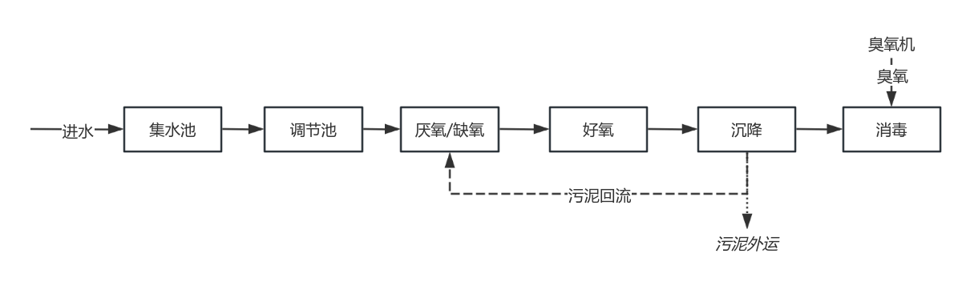  图4-2 污水处理站处理工艺流程图  工艺流程介绍：  生活污水在进入污水处理站前均会先进入化粪池，化粪池会过滤一些杂质，后续处理构筑物的正常运行及减轻处理负荷。检验废水及门诊废水直接进入污水处理站处理。  集水池：一楼污水由排水系统收集后，流入集水池；设有液位开关，经提升泵提升至调节池。  调节池：由于污水的排放一般不是连续的，往往会因为时间差异存在很大变化，考虑到瞬时最大排放量，为防止其对后续工艺的冲击，设置了调节池，对污水进行水质水量的调节，从而使水量满足后续工艺要求。  缺氧池：污水在此进行酸化水解和硝化反硝化，降低有机物浓度，去除部分氨氮。  好氧池：污水由缺氧池流入好氧池进行好氧生化反应，在此绝大部分有机污染物通过生物氧化、吸附得以降解。电控控制曝气机调节好氧池DO浓度。曝气机一备一用，交替工作。  沉降池：好氧池出水溢流至沉降池进行固液分离，沉淀池上清液流入消毒池，污泥则回流及排放。  消毒池：沉淀池上清液流入消毒池，经臭氧消毒杀灭水中有害菌种，直接排放管网。  3）污水处理装置工艺参数  本套污水处理站处理装置工艺参数见表4-12。  表4-12 污水处理站处理装置工艺参数表  根据《排污许可证申请与核发技术规范 医疗机构》（HJ1105-2020）附录A表A.2“医疗机构排污单位污水治理可行技术参照表”，本项目属于医疗污水，推荐“一级处理/一级强化处理+消毒工艺”作为废水的污染防治可行技术。因此，建设项目污水处理站采用“调节池+缺氧池+好氧池+消毒”的处理工艺，污染治理措施可行。  （6）依托污水处理厂可行性分析  ①西安市第一污水处理厂一期简介  西安市第一污水处理厂一期厂址位于莲湖区大兴西路19号。主要服务范围为西安市环城西路以西、三桥皂河以东，南至大环河区域，服务面积41.68km²。污染处理工艺为：多段多级AO除磷脱氮+微絮凝过滤，处理规模为12×10⁴m³/d，，出水水质满足《城镇污水处理厂污染物排放标准》（GB18918-2002）一级A 排放标准排入皂河。  ②处理工艺  西安市第一污水处理厂一期采用多段多级AO除磷脱氮（2段MBBR池+BBR池改造）+微絮凝过滤+消毒相结合的处理工艺。A²/O法又称AAO法，是一种常用的污水处理工艺，可用于二级污水处理或三级污水处理，以及中水回用，具有良好的脱氮除磷效果；主要分为下面三个单元：1、厌氧反应器，原污水与从沉淀池排出的含磷回流污泥同步进入，本反应器主要功能是释放磷，同时部分有机物进行氨化；2、缺氧反应器，首要功能是脱氮，硝态氮是通过内循环由好氧反应器送来的，循环的混合液量较大；3、好氧反应器—曝气池，这一反应单元是多功能的，去除BOD，硝化和吸收磷等均在此处进行；4、本项目消毒采用紫外消毒及次氯酸钠消毒。可确保出水主要指标TN执行西安市人民政府办公厅关于印发《西安市城镇污水处理厂再生水化提标改造和加盖除臭工程三年行动方案（2018-2020 年）》通知中准Ⅳ类标准；TP、SS、COD、BOD₅、NH₃-N 执行《陕西省黄河流域污水综合排放标准》（DB61/224-2018）表1 污水处理厂水污染物排放浓度限值后排入皂河。  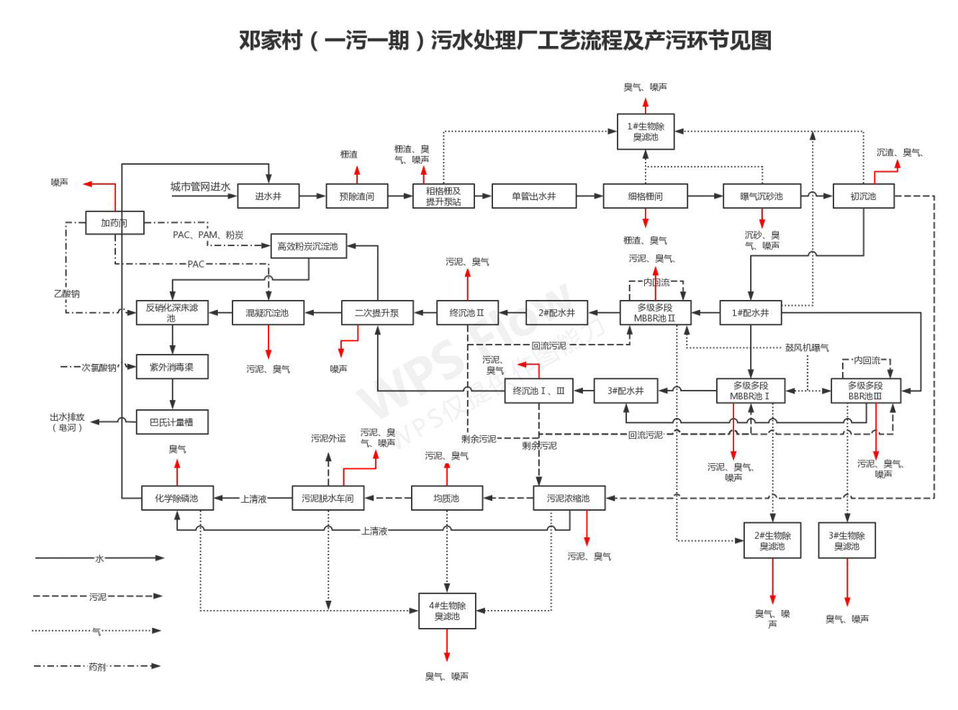  图4-3 西安市第一污水处理厂一期工艺示意图  ③水量接管可行  西安市第一污水处理厂一期目前处理量约12万t/d，建设项目排放废水水量约为11.35t/d，占西安市第一污水处理厂一期日处理量的0.009%，可被接纳。因此，建设项目污水接管西安市第一污水处理厂一期对其正常运营影响较小，污水集中处理后对周围水环境影响较小。  ④水质接管可行  本项目雨、污水分别接管进入市政雨、污水管网，污水经相应措施处理后，可达西安市第一污水处理厂一期的接管要求，污水经西安市第一污水处理厂一期处理后达标排放，对周围水环境影响较小。  ⑤管网配套  本项目位于陕西省西安市莲湖区环城西路玉祥门盘道东南角，位于西安市第一污水处理厂一期污水管网覆盖范围内，目前，项目所在地区域管网已铺设到位。  从以上的分析可知，项目废水接入西安市第一污水处理厂一期处理是可行的。  （7）地表水环境影响评价结论  本项目位于受纳水体环境质量达标区域，运营期本项目行政办公人员生活废水、医护人员生活污水、病房废水经化粪池预处理后，与检验废水、门诊废水一同经污水处理站预处理后接入市政污水管网。各类污水经相应措施处理后，总排口综合污水水质达《医疗机构水污染物排放标准》（GB18466-2005）表2预处理标准和《污水排入城镇下水道水质标准》（GB/T31962-2015）表1中B级标准，通过市政污水管网接管至西安市第一污水处理厂一期处理，尾水排入皂河。项目废水经预处理后满足西安市第一污水处理厂一期接管标准的要求，从水质水量、接管标准及建设进度等方面综合考虑，项目废水接管至西安市第一污水处理厂一期处理是可行的。因此，项目对地表水环境的影响可以接受。  3、噪声  （1）噪声源及降噪情况  建设项目噪声源主要为污水处理站水泵、风机以及空调外机产生的噪声，噪声设备声压级值约75-85dB（A）。  ①控制设备噪声  在设备选型时选用先进的低噪声设备,在满足工艺设计的前提下，尽量选用满足国际标准的低噪声、低振动型号的设备，降低噪声源强。  ②设备减振、降噪  高噪声设备安装减震底座，设计降噪量达15dB(A)左右。  ③加强建筑物隔声措施  高噪声设备均安置在室内，合理布置设备的位置，有效利用了建筑隔声，防止噪声的扩散和传播，正常生产时门窗密闭，采取隔声措施，降噪量约10dB(A)左右。  ④强化生产管理  确保各类防治措施有效运行，各设备均保持良好运行状态，防止突发噪声。  综上所述，所有设备均安置于车间内，采取上述降噪措施后，设计降噪量达25dB(A)。  表4-13 工业企业噪声源强调查清单（室内声源）  注:噪声源空间相对位置，以厂区西南角为原点,平行西厂界为X轴、南厂界为Y轴、垂直地面为Z轴建立坐标系（下同）。  表4-14 工业企业噪声源强调查清单（室外声源）  注:噪声源空间相对位置，以厂区西南角为原点,平行南厂界为x轴、西厂界为Y轴、垂直地面为Z轴建立坐标系。  本工程拟采取噪声治理措施及设计降噪量见表4-15。  表4-15 噪声治理措施及设计降噪量（单位：dB(A)）  （2）厂界达标情况分析  项目建成后，厂界噪声贡献值预测结果与达标分析见表4-16。  表4-16 厂界噪声贡献值预测结果达标分析  建设项目建成后，高噪声设备经厂房隔声和距离衰减后，对东、南、西、北厂界的噪声贡献值分别为47.34dB(A)、48.21dB(A)、47.84dB(A)、52.54dB(A)，东、南厂界贡献值满足《工业企业厂界环境噪声排放标准》（GB12348-2008）2类标准限值（昼间噪声值≤60dB(A)、夜间噪声值≤50dB(A)）要求，西、北厂界满足4a类标准限值（昼间噪声值≤70dB(A)、夜间噪声值≤55dB(A)）。  （3）噪声监测计划  根据《排污单位自行监测技术指南 总则》（HJ819-2017），厂界噪声最低监测频次为季度，厂界噪声每季度至少开展一次昼夜监测，本项目噪声监测频次设置为每季度一次。  表4-17 噪声环境监测计划  4、固体废物  （1）固体废物产生情况  根据项目工程分析，本项目固废主要为：生活垃圾、医疗废物、污水处理站污泥等。  ①生活垃圾：  根据企业提供资料，本项目生活垃圾产生量见下表：  表4-18 生活垃圾产生量  根据《医疗废物管理条例》第三条，医疗卫生机构收治的传染病病人或者疑似传染病病人产生的生活垃圾，按照医疗废物进行管理和处置。本项目不设传染病科室，因此本项目病房病人产生的生活垃圾与门诊生活垃圾、医护职员产生的生活垃圾集中存在放在垃圾桶，并每日由环卫部门清理运走，对垃圾桶进行定期的清洁消毒。  ②医疗废物：医疗废物是指人们在医疗机构中进行疾病诊断、治疗、卫生保健、卫生防疫等过程中产生的医疗废物和从事医学研究过程中产生的对健康人群和环境具有潜在危害的废物，已被列入我国危险废物名录（编号HW01）。其成分复杂，包括金属、玻璃、塑料、纤维类、组织、纸类，往往还带有大量病毒、细菌，具有较高的感染性。根据《医疗废物分类目录》（2021年版），医疗废物可分为以下五类：感染性废物、病理性废物、损伤性废物、药物性废物、化学性废物。本项目具体废弃物产生情况如下：  感染性废物：一次性医疗器械、棉球、棉签、纱布等；  病理性废物：手术后废弃的眼部组织等；  损伤性废物：针头、针筒、刀具、玻璃器具等；  药物性废物：过期、淘汰、变质或被污染的废弃的药品等；  化学性废物：废弃的化学试剂、化学试剂使用过程产生的包装物、药品使用过程产生的包装物等。  医疗废物产生量参考《第一次全国污染源普查城镇生活源产排污系数手册-第四分册：医院污染物产生、排放系数》：病房医疗废物按0.42kg/床·d计，门诊医疗废物产生量按0.08kg/人次·d计。本项目病房床位60张，门诊人数160人次/d，年工作365天，则医疗废物的产生量约13.87t/a。  ③污水处理站污泥：在医院污水处理过程中，大量悬浮在水中的有机、无机污染物和致病菌、病毒、寄生虫卵等沉淀分离出来形成污泥，任意排放或弃置，同样会污染环境，造成疾病传播和流行。本项目污水处理站为物化工艺，根据前文计算，污水处理站对悬浮物的削减量为0.484t/a，污泥含水量按80%计，则本项目产生污泥约2.42t/a，定期清掏，属于危险废物，危废类别HW01。污泥清掏前应进行监测，满足《医疗机构水污染物排放标准》（GB18466-2005）中“4.3污泥控制与处置”要求，污水处理站在运行过程中已经进行消毒，污泥在清掏后进行脱水，污泥具有恶臭气味，采取密封包装，即产即清，不在危废间长时间存放，防止气味扩散。  （2）固体废物处置利用情况  本项目固体废物利用处置方式见表4-19。  表4-19 本项目固体废物利用处置方式一览表  从项目采用的固废利用及处置方式来分析，对产生的各类固废按其性质分类分区收集和暂存，并均能得到有效利用或妥善处置。在严格管理下，本项目的固体废物对周围环境不会产生二次污染。  （3）固体废物环境影响分析  ①一般固废  医院在各楼层设置垃圾桶，用于收集生活垃圾。生活垃圾在收集、暂存、运输、处置过程中如发生泄露，则极易产生污水、恶臭，对周边环境造成影响。因此在收集过程中进行垃圾分类收集；垃圾收集容器定位设置、摆放整齐，每日收集，无残缺、破损、封闭性好、外体干净。分类垃圾箱的分类标志明显、易懂；生活垃圾收集时周围保持整洁，无散落、存留垃圾和污水；生活垃圾日产日清，定时对垃圾箱进行消毒。  ②危险废物  本项目拟在院区一层北侧楼梯下建设危废储存间，建筑面积19m²，本次环评要求企业按照《危险废物贮存污染控制标准》（GB18597-2023）的相关要求建设，堆积高度约为1m，则危废储存容积为19m³；产生的医疗废物、污水处理站污泥等危险废物分类密封、分区存放，定期交由有资质单位处理。  医疗废物等固态危废采用袋装，贮存时间短，且均采用密闭储存，贮存过程中不会挥发出废气，不会对环境空气、地表水、地下水、土壤以及环境敏感目标造成影响；污水处理站污泥每日产生量较少，定期清掏，脱水后直接委托有资质处置，不在院区储存。  项目在医疗废物收集、储存、医疗废物的交接、运输过程中，严格按照《医疗废物管理条例（2011年修订）》（国务院令第588号）、《医疗卫生机构医疗废物管理办法》（卫生部[2003]第36号令）、《医疗废物集中处置技术规范（试行）》（环发[2003]206号）、《关于印发医疗机构废弃物综合治理工作方案的通知》（国卫医发[2020]3号）等规定执行。  （4）委托处置的环境影响分析  本项目运营过程产生的危废为HW01（医疗废物、污水处理站污泥），项目建成后，严格按照《危险废物贮存污染控制标准》（GB18597-2023）要求设置暂存场所，将上述危险废物在危废间内暂存，建立健全危险废物贮存、利用、处置台帐，并如实记录危险废物贮存、利用、处置情况，及时与有资质的处置单位签订危废处置合同。  （5）污染防治措施及其经济、技术分析  ①贮存场所（设施）污染防治措施  本项目拟在医院一层东南角建设危废间，建筑面积19m²，贮存能力满足要求，危险仓库贮存基本情况见表4-20。  表4-20 危险废物贮存基本情况表  本项目设置的危废间所应满足如下要求：  A贮存物质相容性要求：在常温常压下不水解、不挥发的固体危险废物可在贮存场所内分别堆放，除此之外的其他危险废物必须存放于容器中，存放用容器也需符合（GB18597-2023）标准的相关规定；禁止将不相容（相互反应）的危险废物在同一容器中存放；无法装入常用容器的危险废物可用防漏胶袋等盛装。  B包装容器要求：危险废物贮存容器应当使用符合标准的容器盛装危险废物，装载危险废物的容器及材质要满足相应的强度要求，完好无损，盛装危险废物的容器材质和衬里要与危险废物相容。  C危险废物贮存场所要求：建设项目危废间拟按照《危险废物贮存污染控制标准》（GB18597-2023）的相关要求建设：地面设置防渗层，应建有堵截泄露的裙脚，地面和裙脚要用坚固防漏的材料，配备通讯设备、照明设施、安全防护服装及工具，并设有应急防护设施；在危险废物仓库出入口、设施内部、危险废物运输车辆通道等关键位置按照危险废物贮存设施视频监控布设要求设置视频监控，并与中控室联网。对危险废物的容器和包装物以及收集、贮存、运输、处置危险废物的设施、场所，拟设置危险废物识别标志。  危废贮存过程必须分类存放、贮存，并必须要做到防雨、防渗、防漏、防扬散、防流失及其他防止污染环境的措施，不得随意露天堆放，地面进行耐腐蚀硬化处理，地基须防渗，地面表面无裂缝；不相容的危险废物需分类存放，并设置隔离间隔断；具备警示标识等方面内容。由于医疗废物含大量细菌、病毒，具有传染性，还需定期对危废间内部进行消毒。  D危险废物暂存管理要求：危废间设立危险废物进出入台账登记管理制度，记录每次运送流程和处置去向，严格执行危险废物电子联单制度，实行对危险废物从源头到终端处理的全过程监管，确保危险废物100%得到安全处置。  E医疗废物贮存时间要求：根据《医疗废物管理条例》，医疗废物暂时贮存的时间不得超过2天。  （7）对环境敏感保护目标的影响：  本项目暂存的危险废物都按要求妥善保管，暂存场地地面按控制标准的要求做了防渗漏处理，一旦发生泄漏事故及时采取控制措施，环境风险水平在可控制范围内。  综上，本项目危废发生少量泄漏事件，可及时收集，能及时处置，影响不会扩散，能够控制场区内，环境风险可接受。  （8）环境管理  针对本项目正常运行阶段所产生的危险废物的日常管理提出要求：  ①履行申报登记制度；  ②建立台账管理制度，企业须做好危险废物情况的记录，记录上需注明危险废物的名称、来源、数量、特性和包装容器的类别；  ③委托处置应执行报批和转移联单等制度；  ④定期对暂存的危险废物包装容器及贮存设施进行检查，及早发现破损，及时采取措施清理更换；  ⑤直接从事收集、贮存、运输、利用、处置危险废物的人员，应当接受专业培训，经考核合格，方可从事该项工作。  ⑥固废贮存（处置）场所规范化设置，固体废物贮存（处置）场所应在醒目处设置标志牌。  ⑦危废应根据其化学特性选择合适的容器和存放地点，通过密闭容器存放，不可混合贮存，容器标签必须标明废物种类、贮存时间，定期处理。  ⑧危险废物产生单位在关键位置设置在线视频监控，企业应指定专人专职维护视频监控设施运行，定期巡视并做好相应的监控运行、维修、使用记录，保持摄像头表面整洁干净、监控拍摄位置正确、监控设施完好无损，确保视频传输图像清晰、监控设备正常稳定运行。  （9）监测要求  根据《医疗机构水污染物排放标准》（GB18466-2005）中对污泥控制与处置的要求，栅渣、化粪池和污水处理站污泥属于危险废物，应按危险废物进行处理和处置；污泥清掏前应进行监测，达到下表要求。  表4-21 医疗机构污泥控制标准  综上所述，本项目固废采取上述治理措施后，各类固废均能得到合理处置，不产生二次污染，不会对周围环境产生影响。  5、土壤、地下水污染防治措施  本项目租赁西安市莲湖区环城西路玉祥门盘道东南角1幢已建成的四层楼建设眼科医院，危废储存间位于一楼北侧楼梯下、污水处理站位于一楼东南角；本项目环境影响类型为“污染影响型”，项目废气污染物主要为恶臭气体，无重金属，不涉及大气沉降影响；项目污水经院区污水处理站处理后，排入西安市第一污水处理厂一期，不直接外排，不涉及地面漫流影响。因此，项目影响途径主要为污水处理站及危废储存间等的污染物以垂直入渗方式污染地下水和土壤环境。  为避免项目对地下水及土壤环境造成污染影响，提出如下污染防治措施及防渗要求：本项目院区拟划分为重点防渗区和一般防渗区，不同的污染物区，采取不同等级的防渗措施，并确保其可靠性和有效性。一般污染区的防渗设计应满足一般防渗要求，危废储存间的防渗设计应满足《危险废物贮存污染控制标准》（GB18597-2023）要求。  由于本项目污水处理站所有水池均为地上水箱，因此，污水处理站仅进行一般防渗。根据《环境影响评价技术导则 地下水环境》（HJ610-2016）要求，本项目防渗分区划分及防渗技术要求见表4-22，设计采取的各项防渗措施具体见表4-23。  表4-22 项目污染区划分及防渗要求  表4-23 项目设计采取的防渗处理措施一览表  企业拟加强生产管理，避免事故发生，必要时对地下水质及土壤进行监测，以便及时发现并采取有效的补救措施。  6、环境风险  （1）危险物质  根据《建设项目环境风险评价技术导则》（HJ169-2018）附录B、《危险化学品重大危险源辨识》（GB18218-2018）、《企业突发环境事件风险分级方法》（HJ941-2018）附录A，本项目涉及风险物质及数量见表4-24。  表4-24 本项目涉及危险物质及数量  （2）风险潜势初判  根据《建设项目环境风险评价技术导则》（HJ169-2018），计算本项目所涉及的每种危险物质在场界内的最大存在总量与其在附录B中对应临界量的比值Q。当只涉及一种危险物质时，计算该物质的总量与其临界量比值，即为Q；当存在多种危险物质时，则按式（C.1）计算物质总量与其临界量比值（Q）；  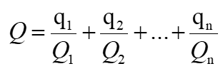  式中：q₁，q₂，...，q_{n}——每种危险物质的最大存在总量，t；  Q₁，Q₂，...，Q_{n}——每种危险物质的临界量，t。  当Q＜1时，该项目环境风险潜势为1。  当Q≥1时，将Q值划分为：（1）1≤Q＜10；（2）10≤Q＜100；（3）Q≥100。  根据《建设项目环境风险评价技术导则》（HJ169-2018）附录B、《危险化学品重大危险源辨识》（GB18218-2018）、《企业突发环境事件风险分级方法》（HJ941-2018）附录A，本项目各物质的临界量计算如下表4-25：  表4-25 涉及的主要物质的最大储存量和辨识情况  由上表可知，本项目危险物质总量与其临界量比值Q＜1，因此可直接判断环境风险潜势为I。  （3）环境风险识别  本项目主要环境风险识别见下表4-26：  表4-26 本项目涉及的主要危险物质环境风险识别  （4）环境风险分析  经识别，本项目涉及的主要风险物质为乙醇（酒精中成分）、医疗废物、污泥，如遇泄漏拦截不当则可能会进入附近水环境中，会导致受纳水体环境中相应污染物浓度增高，造成水环境质量污染；医疗废水处理过程中的事故因素为操作不当或处理设施失灵，项目废水不能达标排放，通过市政污水管网排入西安市第一污水处理厂一期，将会对污水处理厂负荷造成冲击。若医院废水进入附近地表水，将对项目周围水体及地下水构成风险。  医院应采取防渗措施，对项目地下水、土壤环境风险影响较小。  （5）环境风险防控措  为确保建设项目不对土壤、地下水造成污染，建设单位拟采取以下源头措施：  ①污水处理设施事故防范措施  为了保证污水处理设施正常运行，防止环境风险的发生，需要对污水处理站提供应急电源，保证污水处理站用电，并备有应急的消毒剂，避免在污水处理设备出现事故的时候所排放的污水不经过消毒处理就排放情况的发生。并配套建设完善的排水系统管网和切换系统，以应对因管道破裂、泵设备损坏或失效、人为操作失误等事故。  根据《医院污水处理工程技术规范》（HJ2029-2013）要求，医院污水处理工程应设置应急事故池以贮存处理系统事故或其它突发事件时医院污水，非传染病医院污水处理工程应急事故池容积不小于日排放量的30%，本项目日排放废水量为11.35t/d，本项目要求企业设置一个3.5m³的应急事故池以贮存突发事件时医院污水。  ②医疗废物防范措施  医疗废物的极大危害性，该项目在收集、贮存、运送医疗废物的过程中存在着一定的风险。为保证项目产生的医疗废物得到安全处置，使其风险减少到最小程度，应严格执行《医疗废物管理条例》（国务院[2003]第380号令），《医疗卫生机构医疗废物管理办法》（卫生部[2003]第36号令）等规定，应对项目产生的医疗废物进行科学的分类收集。医疗卫生机构应当建立医疗废物暂时贮存设施、设备，不得露天存放医疗废物；医疗废物暂时贮存的时间不得超过2天。  ③医用酒精泄漏风险防范措施  本项目医用酒精使用量较少，且为小瓶装，酒精泄漏最大风险为泄漏遇火源引发火灾。若发生火灾，应迅速撤离泄漏污染区人员至安全区，并进行隔离，严格限制出入，切断火源。  （6）风险结论  在各环境风险防范措施落实到位的情况下，可降低建设项目的环境风险，最大程度减少对环境可能造成的危害，项目对环境的风险影响可接受。  7、电磁辐射  本项目无辐射设备。本次环评不涉及电磁辐射相关内容。
  污染物 | 排放速率（kg/h） | 排放量（t/a）
  NH₃ | 0.0001 | 0.001
  H₂S | 0.000005 | 0.00004
  参数 |  | 取值
  城市/农村选项 | 城市/农村 | 城市
  城市/农村选项 | 人口数（城市选项时） | 1307.82万
  最高环境温度/ ℃ |  | 43.4
  最低环境温度/ ℃ |  | -21.2
  土地利用类型 |  | 城市
  区域湿度条件 |  | 中等湿度
  是否考虑地形 | 考虑地形 | □是 否
  是否考虑地形 | 地形数据分辨率 / m | /
  是否考虑岸线熏烟 | 考虑岸线熏烟 | □是 否
  是否考虑岸线熏烟 | 岸线距离/ km | /
  是否考虑岸线熏烟 | 岸线方向/ ° | /
  编号 | 面源起点坐标/m |  | 面源海拔高度/m | 面源长度/m | 面源宽度/m | 与正北向夹角/ ° | 面源有效排放高度/m | 年排放小时数/h | 排放工况 | 污染物  排放速率/（g/s）
   |  |  |  |  |  |  |  |  |  | H₂S | NH₃
  编号 | X | Y
  A1 | 308371 | 3794096 | 398 | 5.8 | 2.2 | 0 | 3 | 8760 | 正常 | 0.0000014 | 0.00003
  污染源名称 | 评价因子 | 评价标准(μg/m³) | Cmax  (μg/m³) | 最大浓度落地点（m） | Pmax(%)
  污水处理站 | NH₃ | 200 | 0.46752 | 10 | 0.75
  污水处理站 | H₂S | 10 | 0.0218176 | 10 | 0.70
  类别 | 监测位置 |  | 监测项目 | 监测频次 | 执行排放标准
  废气 | 无组织 | 污水站周界 | 氨 | 一季度一次 | 《医疗机构水污染物排放标准》（GB18466-2005）中表3标准
  废气 | 无组织 | 污水站周界 | 硫化氢 | 一季度一次 | 《医疗机构水污染物排放标准》（GB18466-2005）中表3标准
  废气 | 无组织 | 污水站周界 | 臭气浓度 | 一季度一次 | 《医疗机构水污染物排放标准》（GB18466-2005）中表3标准
  废气 | 无组织 | 污水站周界 | 甲烷 | 一季度一次 | 《医疗机构水污染物排放标准》（GB18466-2005）中表3标准
  指标 | COD | BOD₅ | SS | NH₃-N | 粪大肠杆菌（个/L）
  污染物浓度 | 350 | 200 | 200 | 45 | 1.6×10⁸
  指标 | COD | BOD₅ | SS | NH₃-N | 粪大肠杆菌（个/L）
  污染物浓度范围 | 150~300 | 80~150 | 40~120 | 10~50 | 10⁶~3.0×10⁸
  本项目取值 | 250 | 100 | 80 | 50 | 1.6×10⁸
  污染源 | 废水量 | 污染物 | 产生情况 |  | 治理措施 | 排放情况 |  |  |  | 标准浓度限值 | 排放方式及去向
  污染源 | t/a | 污染物 | 浓度 | 产生量 | 工艺 | 废水量 | 污染物 | 浓度 | 排放量 | mg/L | 排放方式及去向
  污染源 | t/a | 污染物 | mg/L | t/a | 工艺 | t/a | 污染物 | mg/L | t/a/个 |  | 排放方式及去向
  行政办公人员生活用水 | 420 | pH | 6-9 | / | 化粪池+污水处理站 | 4142.6 | pH |  | / | / | 西安市第一污水处理厂一期
  行政办公人员生活用水 | 420 | COD | 350 | 0.147 | 化粪池+污水处理站 | 4142.6 | COD | 250 | 1.036 | 250 | 西安市第一污水处理厂一期
  行政办公人员生活用水 | 420 | BOD₅ | 200 | 0.084 | 化粪池+污水处理站 | 4142.6 | BOD₅ | 100 | 0.414 | 100 | 西安市第一污水处理厂一期
  行政办公人员生活用水 | 420 | SS | 200 | 0.084 | 化粪池+污水处理站 | 4142.6 | SS | 20 | 0.083 | 60 | 西安市第一污水处理厂一期
  行政办公人员生活用水 | 420 | NH₃-N | 45 | 0.019 | 化粪池+污水处理站 | 4142.6 | NH₃-N | 45 | 0.186 | 45 | 西安市第一污水处理厂一期
   |  |  |  |  |  |  | 粪大肠杆菌 | 5000 | 2.07×10¹⁰ | 5000 | 西安市第一污水处理厂一期
  行政办公人员生活用水 | 420 | 粪大肠杆菌 | 1.6×10⁸ | 6.72×10¹³
  医护人员生活废水 | 700.8 | pH | 6-9 | / | 化粪池+污水处理站 |  |  |  |  |  | 西安市第一污水处理厂一期
  医护人员生活废水 | 700.8 | COD | 350 | 0.245 | 化粪池+污水处理站 |  |  |  |  |  | 西安市第一污水处理厂一期
  医护人员生活废水 | 700.8 | BOD₅ | 200 | 0.140 | 化粪池+污水处理站 |  |  |  |  |  | 西安市第一污水处理厂一期
  医护人员生活废水 | 700.8 | SS | 200 | 0.140 | 化粪池+污水处理站 |  |  |  |  |  | 西安市第一污水处理厂一期
  医护人员生活废水 | 700.8 | NH₃-N | 45 | 0.032 | 化粪池+污水处理站 |  |  |  |  |  | 西安市第一污水处理厂一期
  医护人员生活废水 | 700.8 | 粪大肠杆菌 | 1.6×10⁸ | 1.12×10¹⁴ | 化粪池+污水处理站 |  |  |  |  |  | 西安市第一污水处理厂一期
  病房废水 | 2452.8 | pH |  | / | 化粪池+污水处理站 |  |  |  |  |  | 西安市第一污水处理厂一期
  病房废水 | 2452.8 | COD | 350 | 0.858 | 化粪池+污水处理站 |  |  |  |  |  | 西安市第一污水处理厂一期
  病房废水 | 2452.8 | BOD₅ | 200 | 0.491 | 化粪池+污水处理站 |  |  |  |  |  | 西安市第一污水处理厂一期
  病房废水 | 2452.8 | SS | 200 | 0.491 | 化粪池+污水处理站 |  |  |  |  |  | 西安市第一污水处理厂一期
  病房废水 | 2452.8 | NH₃-N | 45 | 0.110 | 化粪池+污水处理站 |  |  |  |  |  | 西安市第一污水处理厂一期
  病房废水 | 2452.8 | 粪大肠杆菌 | 1.6×10⁸ | 3.92×10¹⁴ | 化粪池+污水处理站 |  |  |  |  |  | 西安市第一污水处理厂一期
  门诊废水 | 560 | pH | 6-9 | / | 污水处理站 |  |  |  |  |  | 西安市第一污水处理厂一期
  门诊废水 | 560 | COD | 250 | 0.140 | 污水处理站 |  |  |  |  |  | 西安市第一污水处理厂一期
  门诊废水 | 560 | BOD₅ | 100 | 0.056 | 污水处理站 |  |  |  |  |  | 西安市第一污水处理厂一期
  门诊废水 | 560 | SS | 80 | 0.045 | 污水处理站 |  |  |  |  |  | 西安市第一污水处理厂一期
  门诊废水 | 560 | NH₃-N | 50 | 0.028 | 污水处理站 |  |  |  |  |  | 西安市第一污水处理厂一期
  门诊废水 | 560 | 粪大肠杆菌 | 1.6×10⁸ | 8.96×10¹³ | 污水处理站 |  |  |  |  |  | 西安市第一污水处理厂一期
  检验废水 | 9 | pH | 6-9 | / | 污水处理站 |  |  |  |  |  | 西安市第一污水处理厂一期
  检验废水 | 9 | COD | 250 | 0.0023 | 污水处理站 |  |  |  |  |  | 西安市第一污水处理厂一期
  检验废水 | 9 | BOD₅ | 100 | 0.0009 | 污水处理站 |  |  |  |  |  | 西安市第一污水处理厂一期
  检验废水 | 9 | SS | 80 | 0.0007 | 污水处理站 |  |  |  |  |  | 西安市第一污水处理厂一期
  检验废水 | 9 | NH₃-N | 50 | 0.0005 | 污水处理站 |  |  |  |  |  | 西安市第一污水处理厂一期
  检验废水 | 9 | 粪大肠杆菌 | 1.6×10⁸ | 1.44×10¹² | 污水处理站 |  |  |  |  |  | 西安市第一污水处理厂一期
  废水总量 | 4142.6 | pH | 6-9 | / | / |  |  |  |  |  | 西安市第一污水处理厂一期
  废水总量 | 4142.6 | COD | / | 1.393 | / |  |  |  |  |  | 西安市第一污水处理厂一期
  废水总量 | 4142.6 | BOD₅ | / | 0.772 | / |  |  |  |  |  | 西安市第一污水处理厂一期
  废水总量 | 4142.6 | SS | / | 0.760 | / |  |  |  |  |  | 西安市第一污水处理厂一期
  废水总量 | 4142.6 | NH₃-N | / | 0.189 | / |  |  |  |  |  | 西安市第一污水处理厂一期
  废水总量 | 4142.6 | 粪大肠杆菌 | / | 6.62×10¹⁴ | / |  |  |  |  |  | 西安市第一污水处理厂一期
  序号 | 废水类别 | 污染物种类 | 排放  去向 | 排放规律 | 污染治理设施 |  |  | 排放口编号 | 排放口设置是否符合要求 | 排放口类型
   |  |  |  |  | 污染治理设施编号 | 污染治理设施名称 | 污染治理设施工艺 | 排放口编号 | 排放口设置是否符合要求 | 排放口类型
  1 | 行政办公人员生活废水 | COD  SS  氨氮  BOD₅  粪大肠菌群数 | 西安市第一污水处理厂一期 | 间断排放，排放期间流量不稳定 | TW001+W002 | 化粪池+污水处理站 | 缺氧+好氧+沉降+消毒 | DW001 | √是  □否 | √企业总排  □雨水排放  □清净下水排放  □温排水排放  □车间或车间处理设施排放口
  2 | 病房废水 | COD  SS  氨氮  BOD₅  粪大肠菌群数
  3 | 医护人员生活废水 | COD  SS  氨氮  BOD₅  粪大肠菌群数
  4 | 门诊废水 | COD  SS  氨氮  BOD₅  粪大肠菌群数 | 西安市第一污水处理厂一期 | 间断排放，排放期间流量不稳定 | TW002 | 污水处理站
  5 | 检验废水 | COD  SS  氨氮  BOD₅  粪大肠菌群数
  序号 | 排放口编号 | 排放口地理位置 |  | 废水排放量（t/a） | 排放去向 | 排放规律 | 间歇排放时段 | 受纳污水处理厂信息
  序号 | 排放口编号 | 经度 | 纬度 |  |  |  |  | 名称 | 污染物种类 | 污水厂接管浓度限值（mg/L）
  1 | DW001 | 108.918476 | 34.270381 | 4142.6 | 西安市第一污水处理厂一期 | 间断 | / | 西安市第一污水处理厂一期 | pH | 6～9
   |  |  |  |  |  |  |  |  | COD | 250
   |  |  |  |  |  |  |  |  | SS | 60
   |  |  |  |  |  |  |  |  | 氨氮 | 45
   |  |  |  |  |  |  |  |  | BOD₅ | 100
   |  |  |  |  |  |  |  |  | 粪大肠菌群 | 5000 MPN/L
  类别 | 排放口编号 | 污染物  名称 | 排放口类型 | 监测频次 | 执行标准
  生产废水 | 企业  总排DW001 | 流量 | 一般排放口 | 自动监测 | 《医疗机构水污染物排放标准》（GB18466-2005）表2“预处理标准”
  生产废水 | 企业  总排DW001 | pH | 一般排放口 | 1次/12小时 | 《医疗机构水污染物排放标准》（GB18466-2005）表2“预处理标准”
  生产废水 | 企业  总排DW001 | COD | 一般排放口 | 1次/周 | 《医疗机构水污染物排放标准》（GB18466-2005）表2“预处理标准”
  生产废水 | 企业  总排DW001 | BOD₅ | 一般排放口 | 1次/季度 | 《医疗机构水污染物排放标准》（GB18466-2005）表2“预处理标准”
  生产废水 | 企业  总排DW001 | SS | 一般排放口 | 1次/周 | 《医疗机构水污染物排放标准》（GB18466-2005）表2“预处理标准”
  生产废水 | 企业  总排DW001 | 氨氮 | 一般排放口 | / | 《医疗机构水污染物排放标准》（GB18466-2005）表2“预处理标准”
  生产废水 | 企业  总排DW001 | 粪大肠菌群数 | 一般排放口 | 1次/月 | 《医疗机构水污染物排放标准》（GB18466-2005）表2“预处理标准”
  序号 | 设备名称 | 数量 | 单位 | 规格型号（m） | 备注
  1 | 集水池 | 1 | 座 | 1×1.1×0.7 | 地下
  2 | 厌氧池 | 1 | 座 | 1.5×0.75×1.8 | 地上水箱
  3 | 好氧池1 | 1 | 座 | 1.5×0.75×1.8 | 地上水箱
  4 | 好氧池2 | 1 | 座 | 1.5×0.75×1.8 | 地上水箱
  5 | 沉淀池 | 1 | 座 | 1.5×0.75×1.8 | 地上水箱
  6 | 电控 | 1 | 台 | / | /
  7 | 提升泵 | 1 | 台 | / | /
  8 | 回转风机 | 2 | 台 | / | /
  9 | 降噪设施 | 2 | 台 | / | /
  10 | 混合液回流泵 | 1 | 台 | / | /
  11 | 污泥回流泵 | 1 | 台 | / | /
  12 | 除臭设备 | 1 | 套 | / | /
  13 | 离心式污泥脱水机 | 1 | 套 | / | /
  序号 | 建筑物名称 | 声源  名称 | 型号 | 设备数量（台） | 声源源强 | 声源控制措施 | 空间相对位置/m |  |  | 距室内边界距离／m | 室内边界声级/dB(A) | 运行时段 | 建筑物插入损失/dB(A) | 建筑物外噪声
   |  |  |  |  | 声功率级/dB(A) | 声源控制措施 | X | Y | Z |  |  |  |  | 声压级/dB(A) | 建筑物外距离/m
  1 | 一楼 | 提升泵 | / | 1 | 80 | 厂房隔声、设备减振 | 15 | 41 | 1.5 | 3 | 80 | 24h | 20 | 33 | 1m
  2 | 一楼 | 回转  风机 | / | 2 | 75 | 厂房隔声、设备减振 | 18 | 41 | 1.5 | 3 | 75 | 24h | 20 | 33 | 1m
  3 | 一楼 | 混合液回流泵 | / | 1 | 80 | 厂房隔声、设备减振 | 16 | 41 | 1.5 | 3 | 80 | 24h | 20 | 33 | 1m
  4 | 一楼 | 污泥回流泵 | / | 1 | 80 | 厂房隔声、设备减振 | 15 | 40 | 1.5 | 3 | 80 | 24h | 20 | 33 | 1m
  序号 | 声源名称 | 型号 | 设备数量（台） | 空间相对位置/m |  |  | 声源源强 | 声源控制措施 | 运行时段
   |  |  |  | X | Y | Z | 声压级/距声源距离 | 声源控制措施 | 运行时段
  1 | 空调外机1 | / | 1 | 10.5 | 42.5 | 3 | 70 | 建筑隔声，减振底座 | 24h
  2 | 空调外机2 | / | 1 | 10.5 | 42.5 | 6 | 70 | 建筑隔声，减振底座 | 24h
  3 | 空调外机3 | / | 1 | 10.5 | 42.5 | 9 | 70 | 建筑隔声，减振底座 | 24h
  4 | 空调外机4 | / | 1 | 10.5 | 42.5 | 12 | 70 | 建筑隔声，减振底座 | 24h
  建筑物 | 生产设备 | 数量/台 | 声功率级  dB(A) | 治理措施 | 降噪水平
  一楼 | 提升泵 | 1 | 80 | 建筑隔声、减振底座 | 20dB(A)
  一楼 | 回转风机 | 2 | 75 | 建筑隔声、减振底座 | 20dB(A)
  一楼 | 混合液回流泵 | 1 | 80 | 建筑隔声、减振底座 | 20dB(A)
  一楼 | 污泥回流泵 | 1 | 80 | 建筑隔声、减振底座 | 20dB(A)
  一、二、三、四楼 | 空调外机 | 4 | 70 | 隔声，减振底座 | 20dB(A)
  点位 |  | 贡献值/dB（A） | 噪声标准/dB（A） | 达标情况
  东厂界 | 昼间 | 47.34 | 60 | 达标
  东厂界 | 夜间 | 47.34 | 50 | 达标
  南厂界 | 昼间 | 48.21 | 60 | 达标
  南厂界 | 夜间 | 48.21 | 50 | 达标
  西厂界 | 昼间 | 47.84 | 70 | 达标
  西厂界 | 夜间 | 47.84 | 55 | 达标
  北厂界 | 昼间 | 52.54 | 70 | 达标
  北厂界 | 夜间 | 52.54 | 55 | 达标
  类别 | 监测位置 | 监测项目 | 监测频次 | 执行排放标准
  噪声 | 东厂界外1m | 昼间以及夜间连续等效A声级 | 每季度一次 | 《工业企业厂界环境噪声排放标准》  （GB12348-2008）2类标准
  噪声 | 南厂界外1m | 昼间以及夜间连续等效A声级 | 每季度一次 | 《工业企业厂界环境噪声排放标准》  （GB12348-2008）2类标准
  噪声 | 西厂界外1m | 昼间以及夜间连续等效A声级 | 每季度一次 | 《工业企业厂界环境噪声排放标准》  （GB12348-2008）4a类标准
  噪声 | 北厂界外1m | 昼间以及夜间连续等效A声级 | 每季度一次 | 《工业企业厂界环境噪声排放标准》  （GB12348-2008）4a类标准
  类别 | 产生率 | 计算依据 | 日均产生量（kg/d） | 年产生量（t/a）
  医护人员及行政人员 | 0.5(Kg/人·d) | 70（人/d） | 35 | 12.78
  病房 | 1(Kg/人·d) | 60（人/d） | 60 | 21.9
  门诊生活垃圾 | 0.1(Kg/人·d) | 160（人/d） | 16 | 5.84
  总计 | / | / | 111 | 40.52
  序号 | 固废名称 | 产生工序 | 属性 | 形态 | 废物类别 | 废物代码 | 产生量t/a | 处置方式
  1 | 生活垃圾 | 生活办公 | 一般固废 | 固 | 99 | 900-999-99 | 40.52 | 环卫清运
  2 | 医疗废物 | 医疗 | 危险废物 | 固 | HW01 | 841-001-01  841-002-01  841-003-01  841-004-01  841-005-01 | 13.87 | 委托有资质单位处置
  3 | 污水处理站污泥 | 废水处理 | 危险废物 | 固 | HW01 | 841-001-01 | 2.42 | 委托有资质单位处置
  序号 | 贮存场所名称 | 危险废物名称 | 危险废物类别 | 危险废物  代码 | 位置 | 占地面积 | 贮存方式 | 贮存  能力 | 贮存  周期
  1 | 危废储存间 | 医疗废物 | HW01 | 841-001-01 | 院内一层北侧楼梯下 | 19m² | 袋装/盒装、密封 | 19m³ | 2天
   |  |  |  | 841-002-01
   |  |  |  | 841-003-01
   |  |  |  | 841-004-01
   |  |  |  | 841-005-01
  2 | 危废储存间 | 污水处理站污泥 | HW01 | 841-001-01 | 院内一层北侧楼梯下 | 19m² | 桶装、密封 | 19m³ | 即产即清
  医疗机构类别 | 粪大肠菌群数/（MPN/g） | 肠道致病菌 | 肠道病毒 | 结核杆菌 | 蛔虫卵死亡率
  综合医疗机构和其他医疗机构 | ≤100 | / | / | / | ＞95
  防渗  分区 | 定义 | 污染控制难易程度 | 污染物类型 | 场内分区 | 防渗技术要求
  重点防渗区 | 危害性大、毒性较大的生产装置区、物料仓库等 | 难 | 持久性有机物污染物 | 危废间 | 防渗层为至少1 m 厚黏土层（渗透系数不大于10⁻⁷ cm/s），或至少2 mm 厚高密度聚乙烯膜等人工防渗材料（渗透系数不大于10⁻¹⁰ cm/s），或其他防渗性能等效的材料。
  一般防渗区 | 无毒性或毒性小的生产装置区、装置区外管廊区 | 易 | 其它  类型 | 污水处理站及医院内其他区域 | 等效黏土防渗层Mb≥1.5m，K≤1×10⁻¹⁰cm/s；或参照GB16889执行
  序号 | 名称 | 防腐、防渗措施
  1 | 危废间 | ①贮存设施地面与裙脚应采取表面防渗措施；表面防渗材料应与所接触的物料或污染物相容，可采用抗渗混凝土、高密度聚乙烯膜、钠基膨润土防水毯或其他防渗性能等效的材料。贮存的危险废物直  接接触地面的，还应进行基础防渗，防渗层为至少1 m 厚黏土层（渗透系数不大于10⁻⁷ cm/s），或至少2 mm 厚高密度聚乙烯膜等人工防渗材料（渗透系数不大于10⁻¹⁰ cm/s），或其他防渗性能等效的材料。②严格按照施工规范施工，保证施工质量，保证无废水渗漏
  2 | 污水处理站及其他区域 | 采用水泥防渗结构，路面全部进行粘土夯实、混凝硬化；应严格按照建筑防渗设计规范，采高标号的防水混凝土，做防渗地坪等
  序号 | 名称 | 年用量/年产生量（t） | 储存方式 | 最大储存量（t） | 存储位置
  1 | 75%酒精 | 0.056 | 瓶装、密封 | 0.056 | 储物间
  编号 | 名称 | 单元最大储存量（t）q_{n} | 临界量*（t）Q_{n} | q_{n}/Q_{n}
  1 | 乙醇  （酒精中成分） | 0.056 | 500 | 0.0001
  Q=∑q_{n}/Q_{n} |  |  |  | 0.0001
  风险单元 |  | 涉及风险物质 | 可能影响的环境途径
  医院 | 储物间 | 乙醇（酒精中成分） | 泄漏、火灾

五、环境保护措施监督检查清单
内容  要素 | 排放口(编号、  名称)/污染源 | 污染物项目 | 环境保护措施 | 执行标准
大气环境 | 污水处理站 | 氨、硫化氢、臭气浓度 | 加盖并投加除臭剂 | 《医疗机构水污染物排放标准》（GB18466-2005）中标准限值
地表水环境 | 检验废水、门诊废水 | pH值、COD、BOD、SS、氨氮、粪大肠菌群 | 污水处理站 | 《医疗机构水污染物排放标准》（GB 18466-2005）表2中的预处理值及《污水排入城镇下水道水质标准》（GB/T 31962-2015）B级标准
地表水环境 | 住院废水、医护人员、行政人员的生活污水 | pH值、COD、BOD、SS、氨氮、粪大肠菌群 | 化粪池+污水处理站
声环境 | 设备运行噪声 | 连续等效A声级 | 厂房隔声，基础减振 | 厂界噪声满足《工业企业厂界环境噪声排放标准》（GB 12348-2008）2类、4a来标准
固体废物 | （1）生活垃圾分类收集后由环卫部门清运处置；  （2）污泥经脱水后直接交由有资质单位处置；  （3）医疗废物分类收集于危废储存间，后交由有资质单位处置。
土壤及地下水污染防治措施 | 建设单位在采取加强危废储存间管理，及时处置暂存的医疗废物，定期检查维护医疗污水处理设施等防范措施后，不会对项目所在区域土壤和地下水产生明显影响。
环境风险  防范措施 | 本项目环境风险为医废、污泥等危废储存风险以及污水处理站设施损坏风险。本项目要求企业加强管理，规范存储、运输危废，定期检查危废储存间及污水处理站的情况，减少废水泄漏、管道破裂、设备损坏的可能，设置一个3.5m³的应急事故池以贮存突发事件时医院污水。
其他环境管理要求 | （1）设专职环境管理人员，加强环保设施维护与管理，确保正常运行，三废达标排放。  （2）建立企业环境风险应急机制，加强厂房巡查、监视力度，强化风险管理。  （3）加强医院卫生与安全管理，杜绝污染和危险事故的发生。  （4）自行监测要求：排污单位应按照监测方案开展自行监测，做好质量保证和质量控制，记录和保存监测数据，依法开展信息公开。  （5）台账要求：排污单位应建立环境管理台账制度，设置专人开展台账记录、整理、维护等管理工作。排污单位环境管理台账应真实记录污染治理设施运行管理信息、危险废物管理信息、监测记录信息和其他环境管理信息。台账记录频次和内容须满足排污许可证环境管理要求，台账保存期限不得少于三年。

六、结论
西安莲湖麦迪格眼科医院有限公司眼科医院项目建设符合国家产业政策，生产过程中污染物排放量较小，项目运营期产生的废气、废水、噪声和固体废物等污染物，在切实落实环评报告提出各项污染防治措施后，其各项污染物均可做到达标排放，对周边环境影响较小。从环境保护角度分析，本项目环境影响是可行的。

建设项目污染物排放量汇总表
项目  分类 | 污染物名称 | 现有工程  排放量（固体废物产生量）① | 现有工程许可排放量② | 在建工程  排放量（固体废物产生量）③ | 本项目排放量（固体废物产生量）④ | 以新带老削减量（新建项目不填）⑤ | 本项目建成后  全厂排放量（固体废物产生量）⑥ | 变化量  ⑦
废气 | NH₃ |  |  |  | 0.001t/a |  | 0.001t/a | +0.001t/a
废气 | H₂S |  |  |  | 0.00004t/a |  | 0.00004t/a | +0.00004t/a
废水 | COD |  |  |  | 1.036t/a |  | 1.036t/a | +1.036t/a
废水 | BOD₅ |  |  |  | 0.414t/a |  | 0.414t/a | +0.414t/a
废水 | SS |  |  |  | 0.083t/a |  | 0.083t/a | +0.083t/a
废水 | NH₃-N |  |  |  | 0.186t/a |  | 0.186t/a | +0.186t/a
废水 | 粪大肠菌群 |  |  |  | / |  | / | /
生活垃圾 | 生活垃圾 |  |  |  | 40.52t/a |  | 40.52t/a | +40.52t/a
危险废物 | 污泥 |  |  |  | 2.42t/a |  | 2.42t/a | +2.42t/a
危险废物 | 医疗废物 |  |  |  | 13.87t/a |  | 13.87t/a | +13.87t/a
注：⑥=①+③+④-⑤；⑦=⑥-①

